**МИНИСТЕРСТВО ОБРАЗОВАНИЯ РЕСПУБЛИКИ БЕЛАРУСЬ**

**БЕЛОРУССКИЙ ГОСУДАРСТВЕННЫЙ УНИВЕРСИТЕТ**

**МЕХАНИКО-МАТЕМАТИЧЕСКИЙ ФАКУЛЬТЕТ**

**Кафедра веб-технологий и компьютерного моделирования**

МИНАЛЬД Андрей Анатольевич

**ОБНАРУЖЕНИЕ ЗАДАННЫХ ОБЪЕКТОВ**

**НА ИЗОБРАЖЕНИЯХ ЗЕМНОЙ ПОВЕРХНОСТИ**

**С ПОМОЩЬЮ НЕЙРОННЫХ СЕТЕЙ**

Магистерская диссертация

специальность 1-31 80 03 «Математика и компьютерные науки»

Научный руководитель

Абламейко Сергей Владимирович

доктор технических наук,

профессор

Допущена к защите

«___» ____________ 2021 г.

**ОГЛАВЛЕНИЕ**

**ПЕРЕЧЕНЬ УСЛОВНЫХ ОБОЗНАЧЕНИЙ3**

**ОБЩАЯ ХАРАКТЕРИСТИКА РАБОТЫ4**

**ВВЕДЕНИЕ7**

**ГЛАВА 1. ОБЗОР ЗАДАЧИ РАСПОЗНАВАНИЯ ОБЪЕКТОВ НА ИЗОБРАЖЕНИЯХ8**

1.1 Задача распознавания объектов и её применение8

1.2 Методология решения задачи распознавания объектов12

**ГЛАВА 2. РАЗРАБОТКА МОДЕЛИ МАШИННОГО ОБУЧЕНИЯ20**

2.1 Выбор технологий и инструментов для исследования20

2.2 Поиск данных 25

2.3 Подготовка данных28

2.4 Тренировка модели нейронной сети31

2.5 Описание архитектуры нейронной сети37

2.6 Анализ значения базовой метрики41

**ГЛАВА 3. РАЗРАБОТКА КОНСОЛЬНОГО И ВЕБ-ПРИЛОЖЕНИЙ 43**

3.1 Разработка консольного приложения43

3.2 Разработка веб-приложения44

3.3 Анализ результатов47

**ЗАКЛЮЧЕНИЕ53**

**СПИСОК ИСПОЛЬЗОВАННОЙ ЛИТЕРАТУРЫ54**

**ПРИЛОЖЕНИЕ 155**

**ПРИЛОЖЕНИЕ 256**

**ПРИЛОЖЕНИЕ 37**

**ПЕРЕЧЕНЬ УСЛОВНЫХ ОБОЗНАЧЕНИЙ**

ML – Machine Learning

DL – Deep Learning

CNN – Convolutional Neural Network

IoU – Intersection over Union

SVM – Support-Vector Machine

IoT – Internet of Things

TF – TensorFlow

CUDA – Compute Unified Device Architecture

NASA – National Aeronautics and Space Administration

VoTT – Visual Object Tagging Tool

**ОБЩАЯ ХАРАКТЕРИСТИКА РАБОТЫ**

Магистерская диссертация содержит 60 страниц и 8 использованных источников.

Ключевые слова: МАШИННОЕ ОБУЧЕНИЕ, СВЁРТОЧНАЯ НЕЙРОННАЯ СЕТЬ, ОСТАТОЧНАЯ НЕЙРОННАЯ СЕТЬ, КОМПЬЮТЕРНОЕ ЗРЕНИЕ, РАСПОЗНАВАНИЕ ОБЪЕКТОВ.

Объектом исследования являются свёрточные и остаточные нейронные сети, которые используются для решения задачи распознавания объектов на изображениях земной поверхности снятых с дрона.

Цель работы заключается в исследовании различных архитектур свёрточных нейронных сетей и разработке нейронной сети, способной распознавать некоторые заданные типы транспортных средств на изображениях земной поверхности снятых с дрона.

Актуальность работы обусловлена слабым прогрессом в решении задач компьютерного зрения, использующих изображения полученные с дронов, по сравнению с другими задачами компьютерного зрения.

В магистерской диссертации была разработана модель нейронной сети, способная успешно распознавать объекты на изображениях снятых с дрона. Было реализовано веб-приложение, которое позволяет визулизировать предсказания разработанной нейронной сети.

**АГУЛЬНАЯ ХАРАКТАРЫСТЫКА ПРАЦЫ**

Магістарская дысертацыя змяшчае 60 старонак і 8 выкарыстаных крыніц.

Ключавыя словы: МАШЫННАЕ НАВУЧАННЕ, ЗГОРНУТАЯ НЕЙРОНАВАЯ СЕТКА, РЭШТКАВАЯ НЕЙРОНАВАЯ СЕТКА, КАМП'ЮТАРНЫ ЗРОК, РАСПАЗНАВАННЕ АБ'ЕКТАЎ.

Аб'ектам даследавання з'яўляюцца згорнутыя і рэшткавыя нейронавыя сеткі, якія выкарыстоўваюцца для вырашэння задачы распазнавання аб'ектаў на малюнках зямной паверхні знятых з робата са сваёй нагі.

Мэта работы заключаецца ў даследаванні розных архітэктур свёрточных нейронавых сетак і распрацоўцы нейронавай сеткі, здольнай распазнаваць некаторыя зададзеныя тыпы транспартных сродкаў на малюнках зямной паверхні знятых з дрона.

Актуальнасць працы абумоўлена слабым прагрэсам у вырашэнні задач камп'ютарнага зроку, якія выкарыстоўваюць выявы атрыманыя з дронаў, у параўнанні з іншымі задачамі камп'ютэрнага зроку.

У магістарскай дысертацыі была распрацавана мадэль нейронавай сеткі, здольная паспяхова распазнаваць аб'екты на малюнках знятых з дрона. Было рэалізавана вэб-прыкладанне, якое дазваляе візуалізаваць прадказанні распрацаванай нейронавай сеткі.

**GENERAL DESCRIPTION OF THE THESIS**

The master's thesis contains 60 pages and 8 used sources.

Key words: MACHINE LEARNING, CONVOLUTIONAL NEURAL NETWORK, RESIDUAL NEURAL NETWORK, COMPUTER VISION, OBJECT DETECTION.

The object of the research is convolutional and residual neural networks, which are used to solve the problem of object detection on images of the earth's surface taken from a drone.

The purpose of the work is to study various architectures of convolutional neural networks and develop a neural network capable of detecting certain specified types of vehicles on images of the earth's surface taken from a drone.

The relevance of the work is due to the weak progress in solving computer vision problems using images obtained from drones, compared with other computer vision problems.

In my master's thesis, a neural network model was developed that can successfully detect objects on images taken from a drone. A web application was implemented that allows to visualize the predictions of the developed neural network.

**ВВЕДЕНИЕ**

Компьютерное зрение – это бурно развивающееся направление в области искусственного интеллекта. Практически каждый день публикуются новые научные статьи и исследования, в которых решаются ещё не решённые на данный момент задачи, разрабатываются новые алгоритмы, ппридумываются новые оптимизации к уже существующим алгоритмам и т.д. Данное направление быстро развивается, потому что его область применения очень большая. С помощью методов комьютерного зрения решаются такие задачи, как анализ видеопотока с камеры над автомагистралью, оцифровка книг, автоматизация произодств при помощи внедрения систем искусственного интеллекта в промышленных роботов и так далее.

В данной диссертации решается задача распознавания автомобилей, грузовиков, автобусов и мини-автобусов на снимках дорог и перекрёстков, снятых с помощью дронов. Эта задача является очень новой, так как дроны только начинают использоваться в промышленных целях: практически все датасеты с изображениями, снятыми с дронов, датируются максимум 2018-ым годом.

Первая глава диссертации посвящена исследованию задачи распознавания объектов на изображении и методам её решения. Во второй главе подробно описывается процесс разработки модели машинного обучения. В третьей главе кратко описывается процесс создания консольного и веб-приложений, использующих разработанную во второй главе модель нейронной сети. Также в конце третьей главы проводится анализ результатов работы нейронной сети и делаются выводы о её достоинствах и недостатках.

**ГЛАВА 1**

**ОБЗОР ЗАДАЧИ РАСПОЗНАВАНИЯ ОБЪЕКТОВ**

**НА ИЗОБРАЖЕНИЯX**

* 1. **Задача распознавания объектов и её применение**

Компьютерное зрение — это научное направление в области искусственного интеллекта и связанные с ним технологии получения изображений объектов реального мира, их обработки и использования полученных данных для решения разного рода прикладных задач без участия (полного или частичного) человека.

Как научная дисциплина, компьютерное зрение относится к теории и технологии создания искусственных систем, которые получают информацию из изображений. Видеоданные могут быть представлены множеством форм, таких как видеопоследовательность, изображения с различных камер или трехмерными данными.

Как технологическая дисциплина, компьютерное зрение стремится применить теории и модели компьютерного зрения к созданию [систем компьютерного зрения](https://ru.wikipedia.org/w/index.php?title=%D0%A1%D0%B8%D1%81%D1%82%D0%B5%D0%BC%D0%B0_%D0%BA%D0%BE%D0%BC%D0%BF%D1%8C%D1%8E%D1%82%D0%B5%D1%80%D0%BD%D0%BE%D0%B3%D0%BE_%D0%B7%D1%80%D0%B5%D0%BD%D0%B8%D1%8F&action=edit&redlink=1). Примерами применения таких систем могут быть:

* 1. Системы управления процессами ([промышленные роботы](https://ru.wikipedia.org/wiki/%D0%9F%D1%80%D0%BE%D0%BC%D1%8B%D1%88%D0%BB%D0%B5%D0%BD%D0%BD%D1%8B%D0%B9_%D1%80%D0%BE%D0%B1%D0%BE%D1%82" \o "), [автономные транспортные средства](https://ru.wikipedia.org/w/index.php?title=%D0%90%D0%B2%D1%82%D0%BE%D0%BD%D0%BE%D0%BC%D0%BD%D0%BE%D0%B5_%D1%82%D1%80%D0%B0%D0%BD%D1%81%D0%BF%D0%BE%D1%80%D1%82%D0%BD%D0%BE%D0%B5_%D1%81%D1%80%D0%B5%D0%B4%D1%81%D1%82%D0%B2%D0%BE&action=edit&redlink=1));
  2. [Системы видеонаблюдения](https://ru.wikipedia.org/wiki/%D0%A1%D0%B8%D1%81%D1%82%D0%B5%D0%BC%D0%B0_%D0%B2%D0%B8%D0%B4%D0%B5%D0%BE%D0%BD%D0%B0%D0%B1%D0%BB%D1%8E%D0%B4%D0%B5%D0%BD%D0%B8%D1%8F);
  3. Системы организации информации (например, для индексации баз данных изображений);
  4. Системы моделирования объектов или окружающей среды (анализ медицинских изображений, топографическое моделирование);
  5. Системы взаимодействия (например, устройства ввода для системы человеко-машинного взаимодействия);
  6. Системы [дополненной реальности](https://ru.wikipedia.org/wiki/%D0%94%D0%BE%D0%BF%D0%BE%D0%BB%D0%BD%D0%B5%D0%BD%D0%BD%D0%B0%D1%8F_%D1%80%D0%B5%D0%B0%D0%BB%D1%8C%D0%BD%D0%BE%D1%81%D1%82%D1%8C);
  7. [Вычислительная фотография](https://ru.wikipedia.org/wiki/%D0%92%D1%8B%D1%87%D0%B8%D1%81%D0%BB%D0%B8%D1%82%D0%B5%D0%BB%D1%8C%D0%BD%D0%B0%D1%8F_%D1%84%D0%BE%D1%82%D0%BE%D0%B3%D1%80%D0%B0%D1%84%D0%B8%D1%8F), например, для мобильных устройств с камерами.

Область компьютерного зрения может быть охарактеризована как молодая, разнообразная и динамично развивающаяся. И хотя существуют более ранние работы, можно сказать, что только с конца 1970-х началось интенсивное изучение этой проблемы, когда компьютеры смогли управлять обработкой больших наборов данных, таких как изображения. Однако эти исследования обычно начинались с других областей, и, следовательно, нет стандартной формулировки проблемы компьютерного зрения. Также, и это даже более важно, нет стандартной формулировки того, как должна решаться проблема компьютерного зрения. Вместо этого, существует масса методов для решения различных строго определённых задач компьютерного зрения, где методы часто зависят от задач и редко могут быть обобщены для широкого круга применения. Многие из методов и приложений все ещё находятся в стадии фундаментальных исследований, но всё большее число методов находит применение в коммерческих продуктах, где они часто составляют часть большей системы, которая может решать сложные задачи (например, в области медицинских изображений или измерения и контроля качества в процессах изготовления). В большинстве практических применений компьютерного зрения компьютеры предварительно запрограммированы для решения отдельных задач, но методы, основанные на знаниях, становятся всё более общими.

Все задачи компьютерного зрения сводятся к анализу изображения или видеопотока (по сути представляющего из себя набор сменяющихся изображений), на котором требуется прежде всего выделить фрагмент, содержащий необходимую информацию. Для выделения обычно используют или прямоугольную область, которая ограничивает исходный фрагмент, или просто выделяют пиксели принадлежащие ему.

Выделяют следующие задачи компьютерного зрения:

* Идентификация. Задача идентификации состоит в том, чтобы классифицировать изображение целиком. Для этого на изображении выделяются ключевые области и по ним происходит классификация, например с помощью решающих деревьев, или [сверточных нейронных сетей](http://neerc.ifmo.ru/wiki/index.php?title=%D0%A1%D0%B2%D0%B5%D1%80%D1%82%D0%BE%D1%87%D0%BD%D1%8B%D0%B5_%D0%BD%D0%B5%D0%B9%D1%80%D0%BE%D0%BD%D0%BD%D1%8B%D0%B5_%D1%81%D0%B5%D1%82%D0%B8).
* Распознавание объектов. Задача состоит в том, чтобы по изображению суметь выделить на нем некоторый набор объектов. Пока задача не решена в общем случае – алгоритм не может классифицировать случайные объекты на изображении. Однако способен распознавать заранее заученный набор объектов с достаточно высокой точностью.
* Сегментация изображений. Задача похожая на детекцию объектов, но в отличие от нее требуется не окружить найденные объекты рамками, а выделить пиксели, которые этот объект составляют. Сегментация применяется во многих областях, например, в производстве для индикации дефектов при сборке деталей, в медицине для первичной обработки снимков, также для составления карт местности по снимкам со спутников. Одним из типичных способов сегментации является применение модели U-Net, представляющую из себя нексколько слоев сверточной сети, которые различаются по размеру, и в совокопности имеют U-образную форму, что и отражено в названии.
* Оценка положения. Задача оценки положения объекта (англ. Pose Estimation), в некотором роде продолжающая задачу сегментации. Заключается в выделении некоторого каркаса объекта (например скелета, если речь идет о людях) и определении положения этого каркаса на изображении. Этот скелет может быть использован в последствии например для предсказания направления движения. В зависимости от количества рассматриваемых объектов различают одиночную оценку положения (англ. Single-person pose estimation) и множественную (англ. Multi-person pose estimation). Различие состоит в том, что во втором случае необходимо также учитывать, что объекты могут накладываться друг на друга. Для выполнения этой задачи сначала обрезается фон, оставляя только изображения непосредственно объектов, а затем для каждого из объектов с помощью сверточных нейронных сетей выделяются области суставов, которые затем соединяются.
* Распознавание текста. Одна из ключевых задач компьютерного зрения. Сначала с помощью алгоритмов детекции выделяется область в которой текст написан, затем производится непосредственно распознавание текста например с помощью алгоритмов сегментации. При этом задачи распознавания текста написанного на листе бумаги, и распознавания текста написанного где-то на изображении (“in the wild”), например текст на дорожном знаке, номер машины и т. д., сильно различаются, в силу наличия в последнем случае помех, которые мешают выделить конкретные буквы. В этом случае может помочь, например обучение предсказания буквы по остальным буквам в слове.
* Генерация объектов. Задача состоит в том, чтобы по известному набору объектов научится создавать похожие объекты, но при этом не совпадающие ни с одним из тестовых. Например создавать анимационных персонажей в стилистике мультфильма, нарисовав руками только пару из них. Для этого применяют такие архитектуры как [генеративно состязательные сети](http://neerc.ifmo.ru/wiki/index.php?title=Generative_Adversarial_Nets_(GAN)" \o "Generative Adversarial Nets (GAN)) (англ. generative adversarial network), при которой сеть делится на две, одна из которых стремится создать объект, а вторая его отбраковать, или [вариационный автокодировщик](http://neerc.ifmo.ru/wiki/index.php?title=%D0%92%D0%B0%D1%80%D0%B8%D0%B0%D1%86%D0%B8%D0%BE%D0%BD%D0%BD%D1%8B%D0%B9_%D0%B0%D0%B2%D1%82%D0%BE%D0%BA%D0%BE%D0%B4%D0%B8%D1%80%D0%BE%D0%B2%D1%89%D0%B8%D0%BA" \o "Вариационный автокодировщик), обучающийся на плотностях вероятностей исходных данных с целью создать объект похожий на исходный, но не совпадающий с ним.

Распознавание объектов – это компьютерная технология, связанная с компьютерным зрением и обработкой изображений, которая занимается обнаружением экземпляров семантических объектов определенного класса (таких как люди, здания или автомобили) в цифровых изображениях и видео. Хорошо изученные области обнаружения объектов включают обнаружение лиц и обнаружение пешеходов. Обнаружение объектов находит применение во многих областях компьютерного зрения, включая поиск изображений и видеонаблюдение.

Концепция задачи распознавания объектов заключается в том, что у каждого класса объектов есть свои особенности, которые помогают в классификации класса – например, все круги круглые. Обнаружение класса объекта использует эти специальные функции. Например, при поиске кругов ищутся объекты, находящиеся на определенном расстоянии от точки (т. е. центра). Точно так же при поиске квадратов необходимы объекты, перпендикулярные углам и имеющие одинаковую длину сторон. Аналогичный подход используется для идентификации лица, где можно найти глаза, нос и губы, а также такие особенности, как цвет кожи и расстояние между глазами.

* 1. **Методология решения задачи распознавания объектов**

Одним из наивных подходов на основе свёрточных нейронных сетей может быть использование в качестве ядра каноничных изображений классов, которые необходимо найти на изображении, и дальнейшее использование скользящего окна для вычисления свёртки. Такой подход называется сопоставлением с шаблоном (англ. template matching). В случае, когда вместо шаблона используется натренированный классификатор, для достижения наилучшего результата необходимо осуществить полный перебор ограничивающих рамок с порогом уверенности в правдивости классификации за счёт того, что объекты могут быть разных масштабов и находиться в разных местах изображений. Однако, суммарное число ограничивающих рамок равно O(m2n2), что делает полный перебор неэффективным методом, занимающим очень большое количество времени. Для уменьшения количества рассматриваемых ограничивающих рамок выделяют два основных параллельно развивающихся подхода:

* Одноэтапные методы (англ. one-stage methods) — подход, не использующий отдельный алгоритм для генерации регионов, вместо этого предсказывая координаты определённого количества ограничивающих рамок с различными характеристиками, такими, как результаты классификации и степень уверенности и в дальнейшем корректируя местоположение рамок. Алгоритмами такого типа являются YOLO, YOLOv2, YOLOv3, SSD.
* Двухэтапные методы (англ. two-stage methods), они же “методы, основанные на регионах” (англ. region-based methods) — подход, разделённый на два этапа. На первом этапе селективным поиском или с помощью специального слоя нейронной сети выделяются регионы интереса (англ. regions of interest, RoI) — области, с высокой вероятностью содержащие внутри себя объекты. На втором этапе выбранные регионы рассматриваются классификатором для определения принадлежности исходным классам и регрессором, уточняющим местоположение ограничивающих рамок. Алгоритмами такого типа являются R-CNN, Fast R-CNN, Faster R-CNN, Mask R-CNN.

YOLO (рис. 1.1 – 1.2).

Алгоритм YOLO (You Look Only Once), предложенный в 2016 году, был первой попыткой сделать возможной детекцию объектов в реальном времени. В рамках алгоритма YOLO исходное изображение сначала разбивается на сетку из N×N ячеек. Если центр объекта попадает внутрь координат ячейки, то эта ячейка считается ответственной за определение параметров местонахождения объекта. Каждая ячейка описывает несколько вариантов местоположения ограничивающих рамок для одного и того же объекта. Каждый из этих вариантов характеризуется пятью значениями — координатами центра ограничивающей рамки, его шириной и высотой, а также степени уверенности в том, что ограничивающая рамка содержит в себе объект. Также необходимо для каждой пары класса объектов и ячейки определить вероятность того, что ячейка содержит в себе объект этого класса. Таким образом, последний слой сети, принимающий конечное решение об ограничивающих рамках и классификации объектов работает с тензором размерности N×N×(5B+C), где B — количество предсказываемых ограничивающих рамок для ячейки, C — количество классов объектов, определённых изначально.

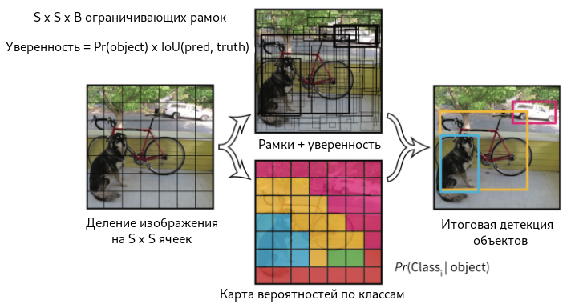

Рисунок 1.1 – Схема работы алгоритма YOLO

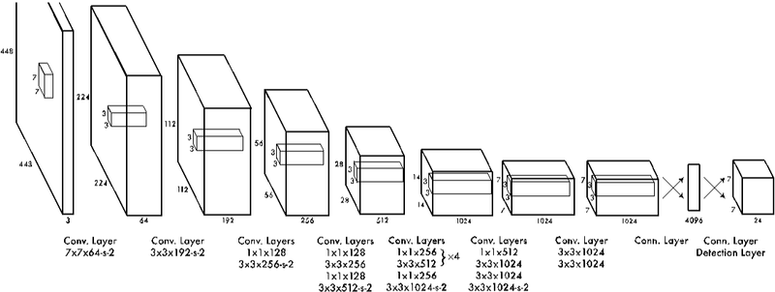

Рисунок 1.2 – Архитектура нейонной сети для алгоритма YOLO

SSD (рис. 1.3).

Модель Single Shot Detector (SSD) использует идею использования пирамидальной иерархии выходов свёрточной сети для эффективного обнаружения объектов различных размеров. Изображение последовательно передаётся на слои свёрточной сети, которые уменьшаются в размерах. Выход из последнего слоя каждой размерности участвует в принятии решения по детекции объектов, таким образом, складывается "пирамидальная характеристика" изображения. Это позволяет обнаруживать объекты различных масштабов, так как размерность выходов первых слоёв сильно коррелирует с ограничивающими рамками для крупных объектов, а последних — для небольших. В отличие от YOLO, SSD не разбивает изображение на сетку произвольного размера, а предсказывает смещение ключевых рамок. Ключевые рамки на разных уровнях масштабируются так, что одна размерность выходного слоя отвечает за объекты своего масштаба. В результате, большие объекты могут быть обнаружены только на более высоком уровне, а маленькие объекты — на низких уровнях. Как и в других алгоритмах, функция потерь обеспечивает совместный вклад как потерь локализации, так и потерь классификации.

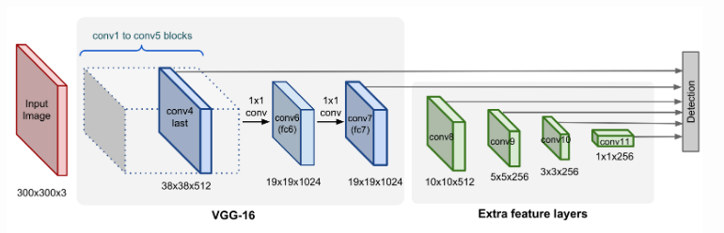

Рисунок 1.3 – Архитектура нейонной сети для алгоритма SSD.

R-CNN (рис. 1.4).

Region-CNN (R-CNN, Region-based Convolutional Network) — алгоритм, основанный на свёрточных нейронных сетях. Вместо того, чтобы использовать для поиска изображений скользящие окна фиксированного размера, на первом шаге алгоритм пытается найти селективным поиском “регионы” — прямоугольные рамки разных размеров, которые, предположительно, содержат объект. Это обеспечивает более быстрое и эффективное нахождение объектов независимо от размера объекта, расстояния до камеры, угла зрения. Суммарное количество регионов для каждого изображения, сгенерированных на первом шаге, примерно равно двум тысячам. Найденные регионы при помощи аффинных преобразований приобретают размер, который нужно подать на вход CNN. Также вместо аффинных преобразований можно использовать паддинги, либо расширять ограничивающие рамки до размеров, необходимых для входа CNN. В качестве CNN зачастую используется архитектура CaffeNet, извлекающая для каждого региона порядка 4096 признаков. На последнем этапе вектора признаков регионов обрабатываются SVM, проводящими классификацию объектов, по одной SVM на каждый домен. Селективный поиск, в свою очередь, тоже можно обучать с помощью линейной регрессии параметров региона — ширины, высоты, центра. Этот метод, названный bounding-box regression, позволяет более точно выделить объект. В качестве данных для регрессии используются признаки, полученные в результате работы CNN.

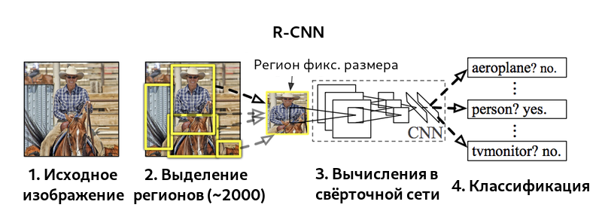

Рисунок 1.4 – Схема работы алгоритма R-CNN.

Fast R-CNN (рис. 1.5).

За счёт того, что в R-CNN для каждого из 2000 регионов классификация производится отдельно, обучение сети занимает большой объём времени. Оригинальной версии алгоритма R-CNN для обработки каждого тестового изображения требовалось порядка 47 секунд, поэтому его авторы предложили алгоритм, улучшающий производительность — Fast R-CNN. Его характерной особенностью является подача на вход CNN не отдельных регионов, а всего изображения сразу для получения общей карты признаков. Предложенные регионы накладываются на общую карту признаков, и в результате количество операций свёртки существенно уменьшается. Поскольку регионы имеют разный размер, необходимо привести признаки к фиксированному размеру при помощи операции RoIPooling (Region of interest pooling). В рамках RoIPooling регион делится на сетку, размерность ячеек которой совпадает с размерностью выхода, после чего по ячейкам сетки проводится выбор максимального значения. Полученные регионы фиксированного размера далее являются входом для полносвязного слоя, который и осуществляет как классификацию, так и линейную регрессию для сдвига границ его рамок. Стоит отметить, что в Fast R-CNN используется совместное обучение SVM для классификации, CNN и bounding box регрессора вместо независимого их обучения —для этого используется совместная функция потерь.

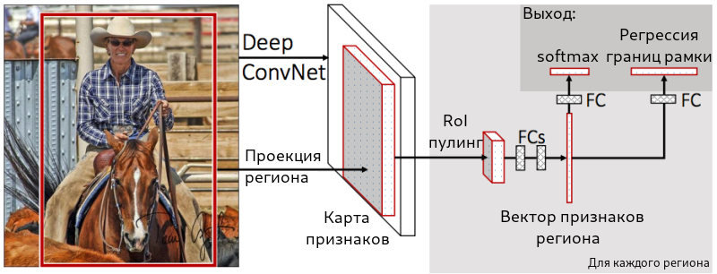

Рисунок 1.5 – Схема работы алгоритма Fast R-CNN.

Faster R-CNN (рис. 1.6).

Fast R-CNN, как и оригинальный алгоритм R-CNN, использует для нахождения регионов селективный поиск. Несмотря на то, что за счёт единоразовой свёртки время обучения на одном тестовом изображении алгоритмом снизилось с 49 до 2.3 секунд, селективный поиск, который выполняет предложения регионов, является узким местом в производительности Fast R-CNN. Авторы алгоритма Faster R-CNN, призванного решить эту проблему, предложили вычислять регионы с помощью отдельного модуля Region Proposal Network (RPN). RPN является свёрточной сетью, выполняющей роль генератора регионов по признакам исходного изображения. Сгенерированные регионы передаются в два полносвязных слоя — box-regression-layer (сокр. reg layer), прогнозирующий значения смещения для ограничивающих рамок, и box-classification-layer (сокр. cls layer), классифицирующий изображения в пределах предлагаемой области. Также важную роль играют ключевые рамки (англ. anchor boxes) — рамки с различными положениями и размерами для скользящего окна. Ключевые рамки имеют зафиксированное положение и различную форму и масштаб. Для одного и того же масштаба выбирается, как правило, три ключевые рамки — квадратной формы; прямоугольной формы, ориентированной горизонтально; прямоугольной формы, ориентированной вертикально. Учитывая масштаб ключевой рамки, производится его перемещение скользящим окном для генерации регионов. Для сгенерированных таким образом регионов рассчитываются вероятности нахождения объекта внутри рамки cls-слоем, а за сдвиг местоположения отвечает reg-слой. После прохождения слоя RPN следует RoIPooling, как и в алгоритме Fast R-CNN — для преобразования регионов к одному размеру и дальнейшей классификации и смещения границ ограничивающих рамок. Поскольку классификацией и регрессией границ занимается как сеть в целом, так и RPN, предлагающая регионы, функция потерь учитывает как финальное решение по классификации и регрессии координат, так и классификацию и регрессию координат, проведённую RPN.

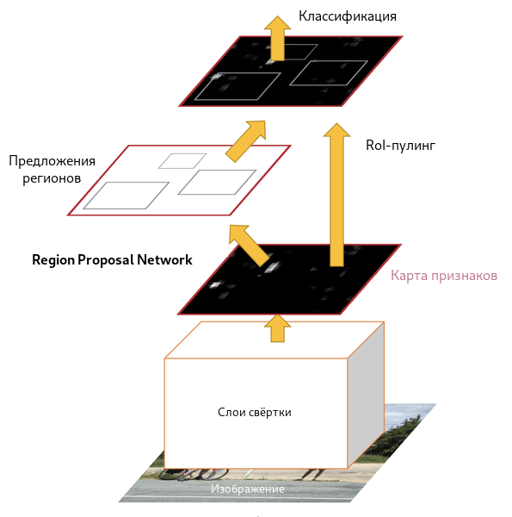

Рисунок 1.6 – Схема работы алгоритма Faster R-CNN.

Mask R-CNN (рис. 1.7).

Mask R-CNN — улучшение алгоритма Faster R-CNN, предложенное в 2017 году и обеспечивающее осуществлять возможность сегментации экземпляров объектов, а не только составление ограничивающих рамок с классификацией. В Mask R-CNN к традиционным для алгоритмов семейства R-CNN метке класса и координатам ограничивающей рамки добавляется также маска объекта — прямоугольная матрица принадлежности пикселя текущему объекту. Маски предсказываются для каждого класса с помощью классификации без наличия информации о том, что изображено в регионе, что выдяеляет отдельный классификатор на последнем уровне сети. Потребность предсказания маски обусловила несколько архитектурных изменений относительно Faster R-CNN: ключевым является использование RoIAlign вместо RoIPooling. RoIPooling хорошо подходит для масштабирования ограничивающих рамок, однако, для маски такой метод оказывается недостаточно точным. RoIAlign не использует округлений сдвигов для пулинга, а сохраняет значения с плавающей точкой, используя билинейную интерполяцию. Это обеспечило более точное выделение маски объекта.

Модель Mask R-CNN совершила прорыв в задачах сегментации экземпляров, детекции объектов и [определения поз людей на фотографии](https://neerc.ifmo.ru/wiki/index.php?title=%D0%9A%D0%BE%D0%BC%D0%BF%D1%8C%D1%8E%D1%82%D0%B5%D1%80%D0%BD%D0%BE%D0%B5_%D0%B7%D1%80%D0%B5%D0%BD%D0%B8%D0%B5#.D0.9E.D1.86.D0.B5.D0.BD.D0.BA.D0.B0_.D0.BF.D0.BE.D0.BB.D0.BE.D0.B6.D0.B5.D0.BD.D0.B8.D1.8F) (англ. human pose estimation). Функция потерь является общей и включает три компонента — классификация, регрессия границ рамки и регрессия значений маски. Это позволило обеспечить взаимопомощь определения сдвигов границ объектов и более точного определения маски.

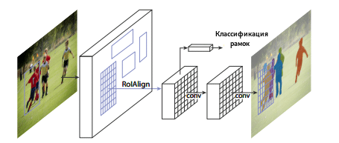

Рисунок 1.7 – Схема работы алгоритма Faster R-CNN.

**ГЛАВА 2**

**РАЗРАБОТКА МОДЕЛИ МАШИННОГО ОБУЧЕНИЯ**

* 1. **Выбор технологий и инструментов для исследования**

Первой задачей при разработке модели машинного обучения является задача выбора фреймворка для машинного обучения. Фреймворк — это набор инструментов и стандартных реализаций для обеспечения более быстрой разработки какого-либо программного продукта. Затем идёт задача выбора соответствующего языка программирования, а также сопутствующих технологий и инструментов.

Существует довольно много фреймворков для машинного обучения. Перечислю самые известные и популярные:

* TensorFlow;
* PyTorch;
* Torch;
* Keras;
* Caffe;
* Darknet;
* XGBoost;
* ML.NET.

Рассмотрим некоторые фреймворки подробнее, чтобы разобраться в их плюсах и минусах. А затем выберем наиболее подходящий для наших целей.

[TensorFlow](https://www.tensorflow.org/).

[TensorFlow](https://www.tensorflow.org/) — это комплексная платформа для машинного обучения с открытым исходным кодом. Она была разработана командой Google Brain как продолжение закрытой системы машинного обучения DistBelief, однако в ноябре 2015 года компания передумала и открыла фреймворк для свободного доступа.

Как и большинство фреймворков глубокого обучения, TensorFlow имеет API на Python поверх механизма C и C ++, что ускоряет его работу. TensorFlow имеет гибкую экосистему инструментов, библиотек и ресурсов сообщества. Это позволяет исследователям использовать самые современные МО-технологии, а разработчикам — создавать и развёртывать приложения на базе машинного обучения.

Платформа предоставляет интуитивно понятные высокоуровневые API-интерфейсы, например Keras, с быстрым выполнением, что обеспечивает немедленную итерацию модели и простую отладку. За счёт мультиплатформенности решение позволяет обучать и разворачивать модели в облаке и локально, независимо от используемого пользователем языка.

Если вам необходимо запустить модель машинного обучения на смартфоне или IoT-устройстве, то вам пригодится среда глубокого обучения с открытым исходным кодом [TensorFlow Lite](https://www.tensorflow.org/lite). Когда нужно создать и обучить МО-модель на JavaScript, а после развернуть её в браузере или на Node.js, то можно воспользоваться библиотекой [TensorFlow.js](https://www.tensorflow.org/js).

Стоит отметить, что фреймворк постоянно развивается за счёт открытого исходного кода и огромного сообщества энтузиастов. Также за счёт его популярности есть множество уже решённых задач, что существенно упрощает жизнь новоиспечённым разработчикам.

Плюсы:

* Отличный фреймворк для создания нейронных сетей, которые будут работать в продакшене;
* Берёт на себя оптимизацию ресурсов для вычислений;
* Огромное комьюнити;
* За счёт популярности выше вероятность, что проблему, подобную вашей, уже решили.

Минусы:

* Сложен в использовании и освоении;
* Недружелюбный;
* Необходимо постоянно контролировать используемую видеопамять;
* Имеет свои стандарты;
* Плохая документация.

[PyTorch](https://pytorch.org/).

[PyTorch](https://pytorch.org/) — это среда машинного обучения на языке Python с открытым исходным кодом, обеспечивающая тензорные вычисления с GPU-ускорением. Она была разработана компанией Facebook и представлена в октябре 2016 года, а в январе 2017 года стала открыта для сторонних разработчиков. Фреймворк подходит для быстрого прототипирования в исследованиях, а также для любителей и небольших проектов.

Фреймворк предлагает динамические графы вычислений, которые позволяют обрабатывать ввод и вывод переменной длины, что полезно, например, при работе с рекуррентными нейронными сетями. Если коротко, то за счёт этого инженеры и исследователи могут менять поведение сети “налету”.

За счёт глубокой интеграции фреймворка с кодом C++ разработчики могут программировать на C и C++ с помощью API-расширения на основе FFI для Python.

Плюсы:

* Имеет множество модульных элементов, которые легко комбинировать;
* Легко писать собственные типы слоев и работать на GPU;
* Имеет широкий выбор предварительно обученных моделей.

Минусы:

* Вам придётся самостоятельно писать тренировочный код;
* Плохая документация, поэтому то и дело будут попадаться функции и методы, описания которых существуют исключительно на форумах сообщества и получены эмпирическим путём.

[Keras](https://keras.io/).

[Keras](https://keras.io/) — открытая среда глубокого обучения, написанная на Python. Она была разработана инженером из Google Франсуа Шолле и представлена в марте 2015 года.

Фреймворк нацелен на оперативную работу с нейросетями и является компактным, модульным и расширяемым. Подходит для небольших проектов, так как создать что-то масштабное на нём сложно и он явно будет проигрывать в производительности нейросетей тому же TensorFlow.

Keras работает поверх TensorFlow, [CNTK](https://github.com/Microsoft/CNTK) и [Theano](http://www.deeplearning.net/software/theano/) и предоставляет интуитивно понятный API.

Фреймворк содержит многочисленные реализации широко применяемых строительных блоков нейронных сетей, таких как слои, целевые и передаточные функции, оптимизаторы, а также множество инструментов для упрощения работы с изображениями и текстом.

Плюсы:

* + Удобен в использовании;
  + Лёгок в освоении;
  + Быстроразвивающийся фреймворк;
  + Хорошая документация;
  + Встроен в TF.

Минусы:

* + Не подходит для больших проектов.

[Darknet](https://pjreddie.com/darknet/).

[Darknet](https://pjreddie.com/darknet/) — это фреймворк с открытым исходным кодом, написанный на языке C с использованием программно-аппаратной архитектуры параллельных вычислений CUDA. Он быстрый, лёгкий и удобный в использовании. Также Darknet поддерживает вычисления на базе CPU и GPU.

Обученные веса Darknet хранит в формате, который может быть распознан с помощью разных методов на различных платформах. Однако это может стать проблемой, если вы решите натренировать модель на одном сверхмощном оборудовании, а затем использовать её на другом.

Так как фреймворк написан на C и не имеет другого API, то в случае, когда требования платформы или собственные предпочтения заставят обратиться к другому языку программирования, вам придётся дополнительно заморочиться над его интеграцией. К тому же он распространяется только в формате исходного кода, и процесс компиляции на некоторых платформах может быть несколько проблематичным.

Фреймворк не рекомендуется использовать для сложных проектов, разве что вам необходимо создать сверхбыстрый детектор объектов.

Плюсы:

* + Простой;
  + Быстрый;
  + Удобный.

Минусы:

* + Кроме задач с обнаружением больше нигде не используется;
  + Не рекомендуется для больших проектов;
  + Плохая документация.

ML.NET.

ML.NET – это кроссплатформенная среда машинного обучения с открытым исходным кодом, которая делает машинное обучение доступным для разработчиков .NET с помощью того же кода, который поддерживает машинное обучение во многих продуктах Microsoft, включая Power BI, Windows Defender и Azure.

ML.NET позволяет разработчикам .NET разрабатывать и обучать свои собственные модели и внедрять индивидуальное машинное обучение в свои приложения с помощью .NET, даже без предварительного опыта в разработке или настройке моделей машинного обучения. Он обеспечивает загрузку данных из файлов и баз данных, позволяет преобразовывать данные и включает множество алгоритмов машинного обучения.

ML.NET позволяет выполнять задачи машинного обучения (ML), такие как классификация (например, классификация текста, анализ настроений), регрессия (например, прогноз цен) и многие другие задачи ML, такие как обнаружение аномалий, прогноз временных рядов, кластеризация, рейтинг и др.

Плюсы:

* + Простой;
  + Удобный;
  + Интегрирован в платформу .NET.

Минусы:

* + Медленный;
  + Не адаптирован для больших проектов.

Мой выбор пал на ML.NET, так как приведённые выше недостатки не являются критическими для данного исследования, а достоинства очень полезны. Особенно выделяется на фоне других фреймворков интеграция в платформу .NET. Эта уникальная особенность данного фреймворка будет очень полезна на стадии разработки веб-приложения.

Так как был выбран фреймворк ML.NET, автоматически решился вопрос с используемым языком программирования: им стал С#. Средой разработки выбрана Visual Studio 2019.

* 1. **Поиск данных**

Второй задачей после выбора технологий и инструментов для исследования и разработки является поиск необходимого для тренировки нейронной сети датасета изображений. Большим бонусом будет являться нахождение именно размеченных изображений. Размеченные изображения – это изображения, к которым в каком-либо формате прикреплена информация о том, что и где на этом изображении находится.

Можно выделить следующие источники, в которых можно будет найти необходимый датасет или датасеты:

* База данных NASA;
* Неспециализированные хранилища (например, Dropbox);
* Личные датасеты, выложенные в общий доступ (например, на GitHub).

Базы данных NASA можно найти на сайте earthdata.nasa.gov. Данный сайт предоставляет различные API и сервисы для доступа к данным. Например, Глобальные Службы Просмотра Изображений (Global Imagery Browse Services, GIBS). Датасеты NASA не подходят для данной задачи, так как изображения из этих датасетов сняты из космоса и имеют не такое хорошее разрешение, как снимки с дронов.

Различные неспециализированные хранилища также не следует использовать для данной задачи ввиду того, что они, как правило, содержат изображения внутри очень маленьких датасетов (до 3-5 штук). Кроме того, это случайные изображения, а не изображения созданные специально для решения похожих задач. И, как следствие, такие изображения очень тяжело размечать, датасет достаточной велечины собрать проблематично, а нейронной сети очень тяжело обучаться.

Личные датасеты, выложенные в общий доступ, отличаются высоким качеством, и поэтому их использование наиболее желательно. Следует отметить, что сложность использования личных датасетов состоит в том, что поиск подходящего датасета может потребовать много времени и не всегда оказаться успешным.

В данной работе мной был использован датасет найденный в GitHub репозитории “jekhor/aerial-cars-dataset”. Данный датасет представляет собой набор нескольких размеченных датасетов средних размеров (около 20-30 изображений в каждом). Изображения в этих датасетах получены с помощью дронов, качество снимков которых примерно одинаковое.

Ниже представлено два изображения из найденного датасета. Первое изображение – это фотография, снятая с дрона в Минске, Беларусь (рис. 2.1). Второе изображение – это стоп-кадр видео, снятого с дрона в Харлеме, Нидерланды (рис. 2.2).

Рисунок 2.1 – Изображение из датасета

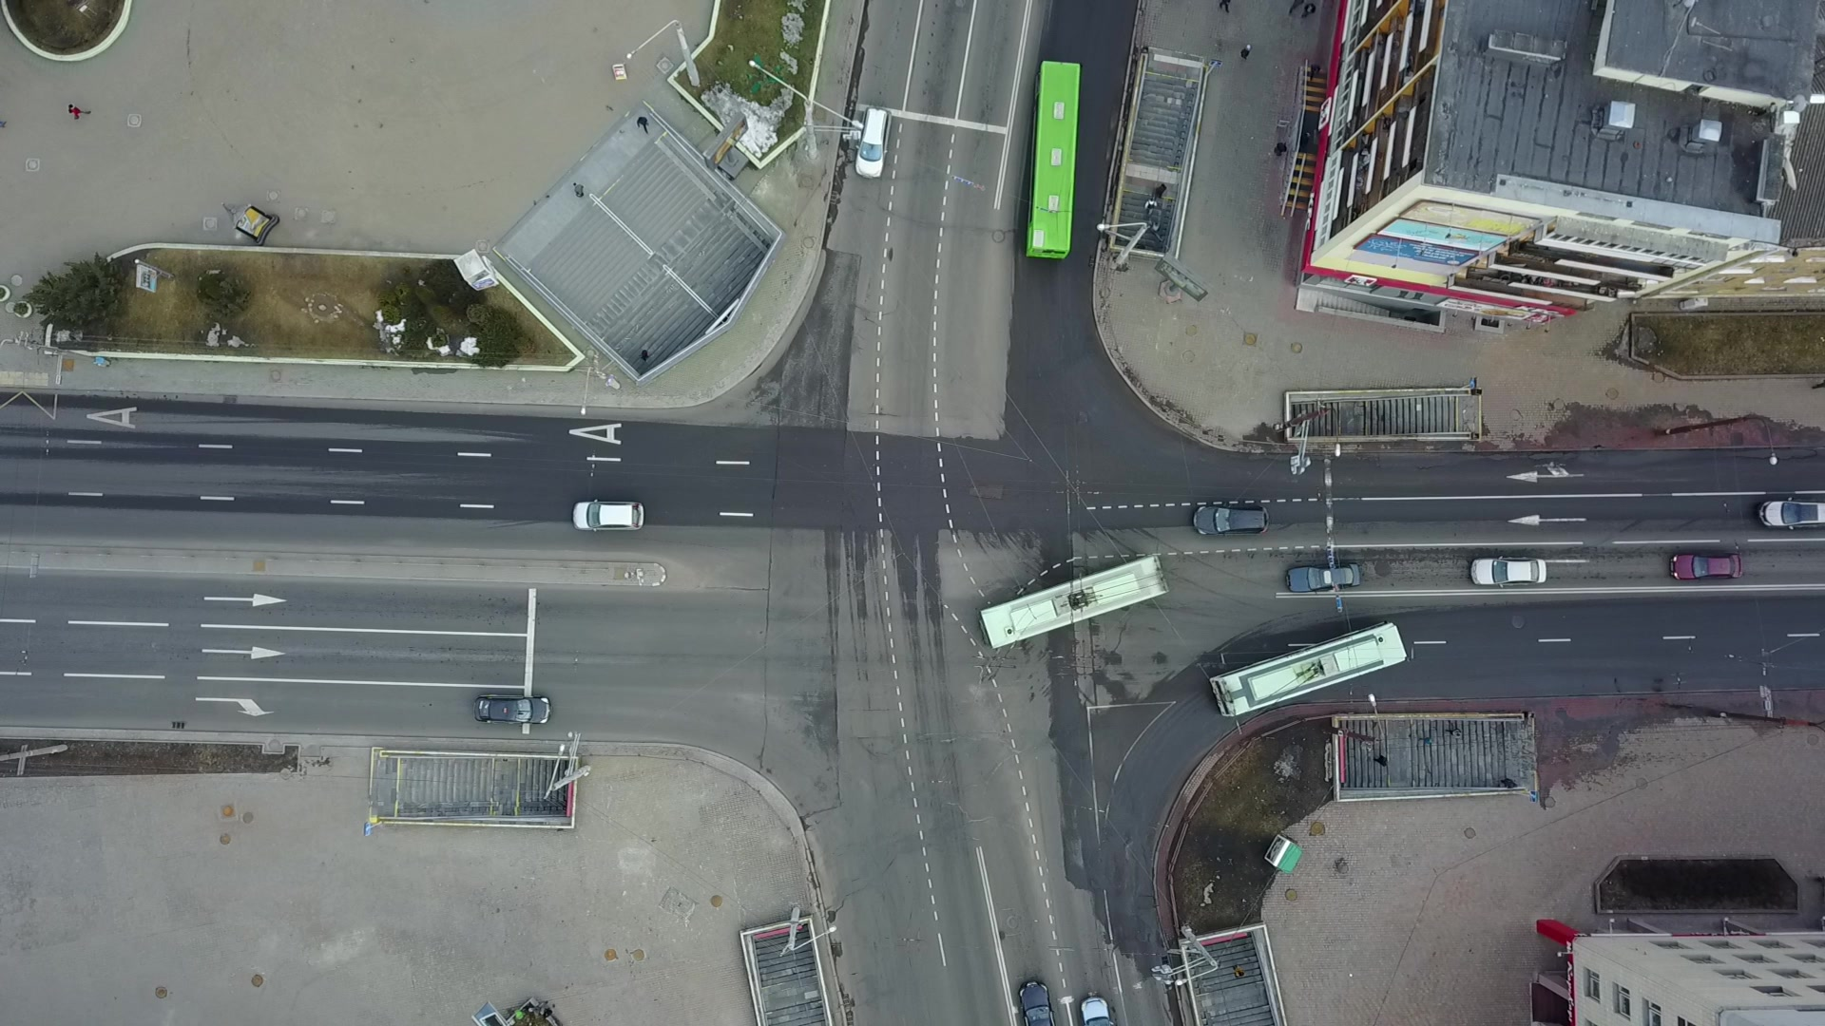

Рисунок 2.2 – Изображение из датасета

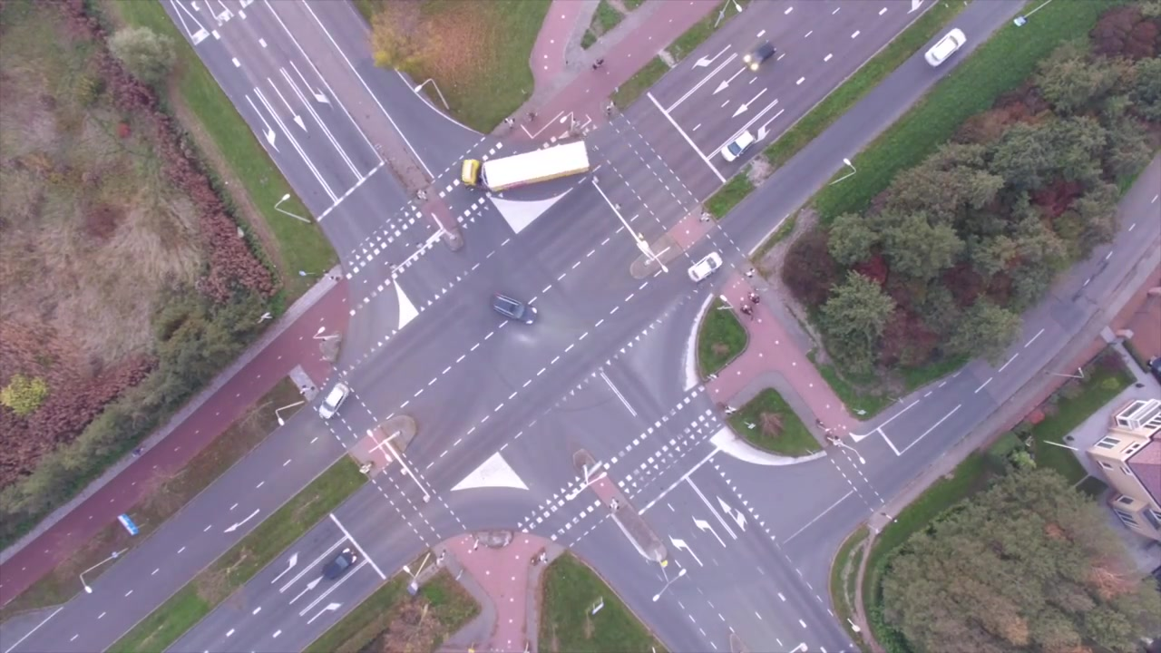

* 1. **Подготовка данных**

Следующей задачей после нахождения необходимого датасета является его подготовка к обучению нейронной сети. Под подготовкой подразумевается размечивание изображений и сохранение информации о разметке в том формате, который может быть успешно обработан фреймворком.

Найденный датасет оказался размеченным. Но формат разметки не подошёл для работы с фреймворком ML.NET. Исходным форматом разметки является формат YOLO Darknet TXT. Суть этого формата заключается в следующем:

* + в папке с изображениями находится текстовый файл с расширением names или label, в котором содержится список всех меток, применяемых при разметке (рис. 2.3);
  + для каждого изображения создаётся текстовый файл с таким же именем, но разрешением txt, в котором содержится список всех размеченных объектов (рис. 2.4) в формате тип объекта – координаты центра (x и y в процентах от размера изображения) – размеры объекта (высота и ширина также в процентах от размера изображения).

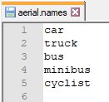

Рисунок 2.3 – Файл aerial.names

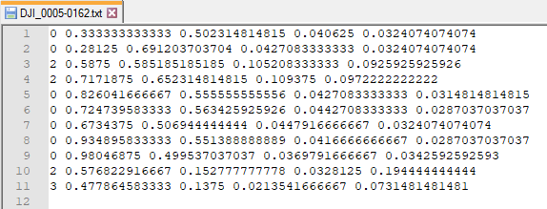

Рисунок 2.4 – Файл разметки изображения DJI_0005-0162

Формат разметки, который необходим фреймворку ML.NET, называется VoTT JSON. Суть данного формата заключается в следующем:

* есть главный файл, в котором содержится список всех меток для всех изображений в датасете; этот файл создаётся в формате json со строгим набором свойств (рис 2.5);
* для каждого изображения создаётся json файл, который похож на главный файл, но который содержит информацию только об одном изображении.

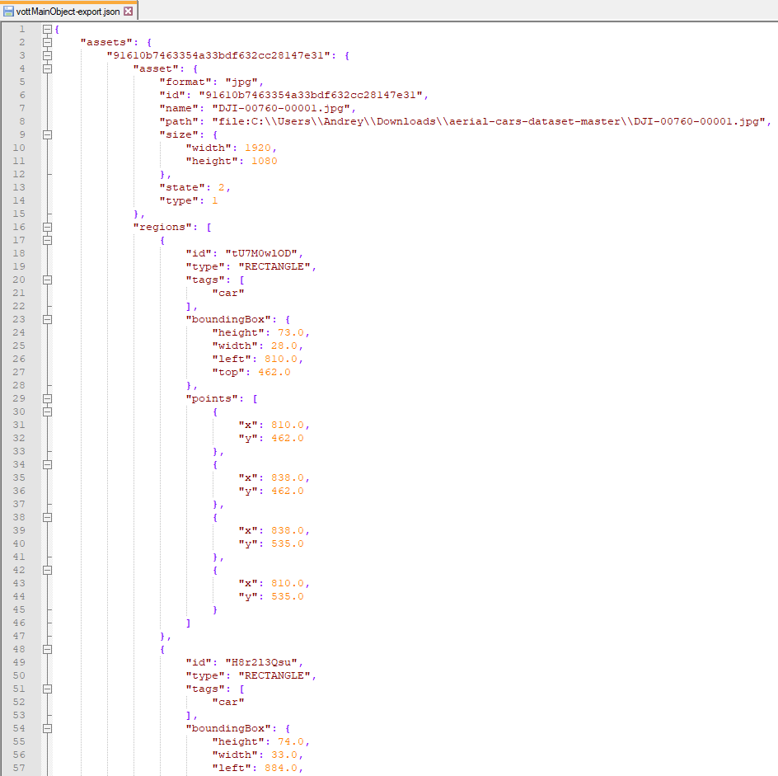Рисунок 2.5 – Главный файл разметки датасета формата VoTT JSON

После изучения исходного и конечного форматов появляется вопрос: как конвертировать разметку формата YOLO Darknet TXT в разметку формата VoTT JSON?

Выясняется, что в открытом доступе не существует таких конвертеров. Даже Roboflow, специализированное веб-приложение для конвертации форматов разметок изображений для решения задач распознавания объектов, которое пооддерживает десятки различных форматов, не в состоянии провести нужную конвертацию.

Для решения этой проблемы приходится написать небольшую программу, которая поможет произвести эту конвертацию.

Программа называется YoloDarknetTxtToVottJsonConverter и выполнена в виде консольного приложения. Программа состоит из класса Program, который находит все изображения с соответствующими разметками и передаёт всю нужную информацию в класс Converter, и из непосредственно класса Converter, который принимает информацию об изображении и создаёт выходной файл формата VoTT JSON. Подробнее смотрите в Приложении 1.

После успешного запуска консольного приложения создаётся большой выходной файл формата VoTT JSON. В том, что он корректный, можно убедиться скачав приложение VoTT (рис. 2.6) с сайта Microsoft или GitHub репозитория “microsoft/VoTT”.

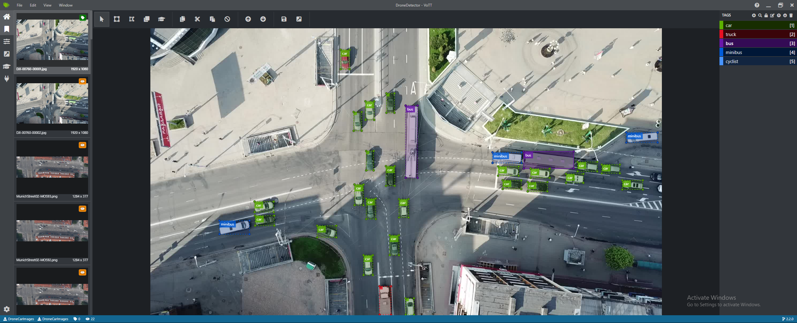Рисунок 2.6 – Интерфейс приложения VoTT

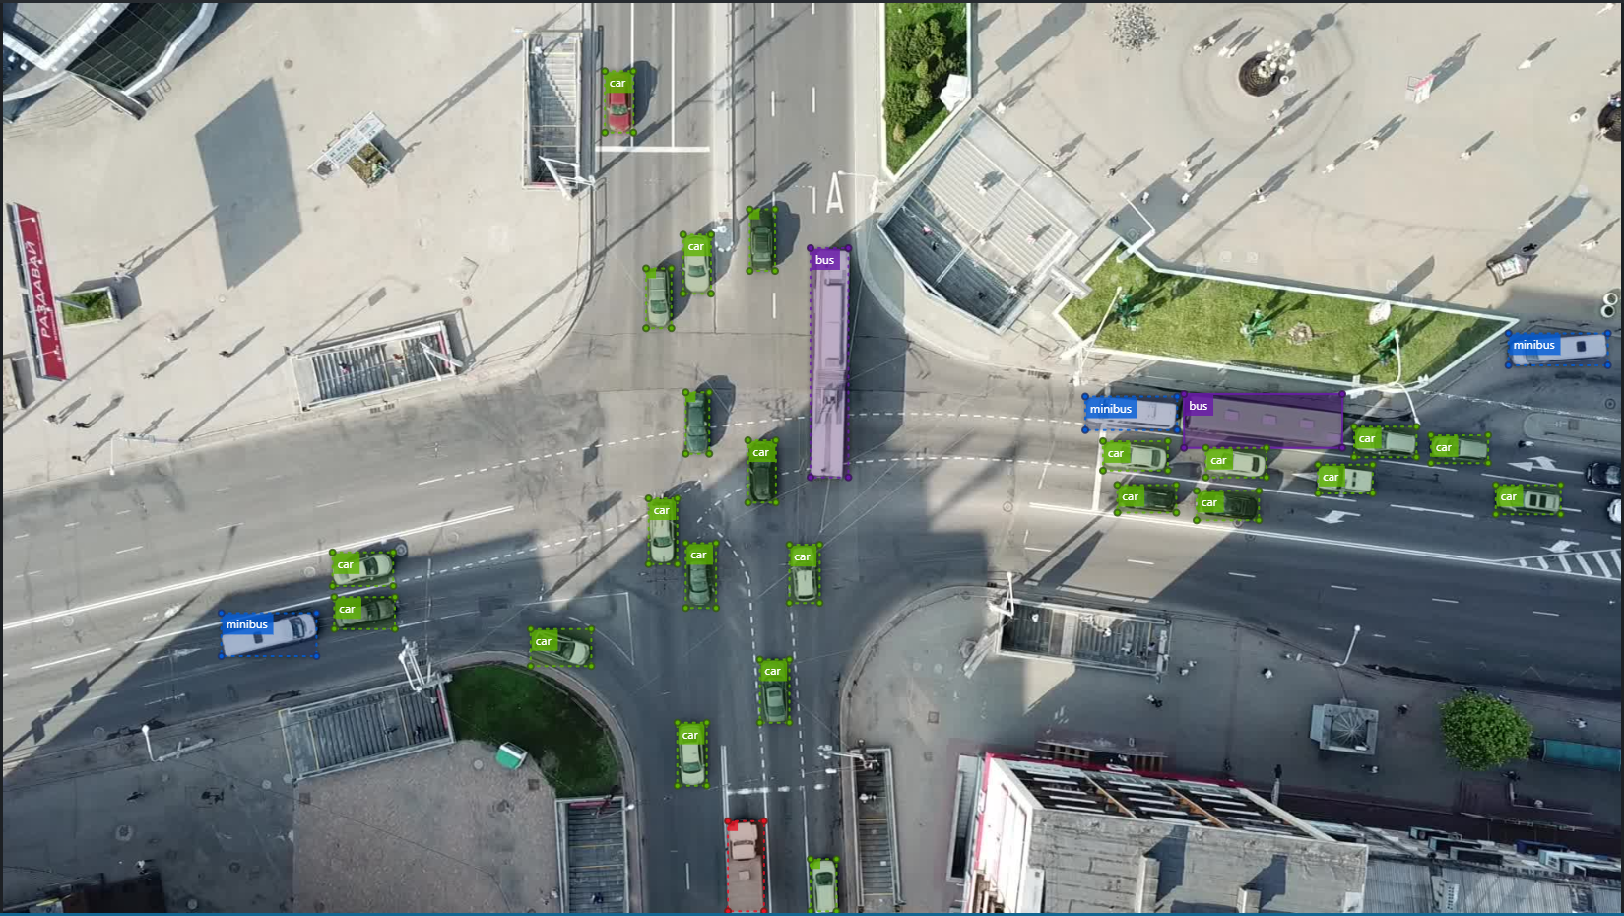Рисунок 2.7 – Успешно размеченное изображение

* 1. **Тренировка модели нейронной сети**

После того как все данные подготовлены, можно начинать этап тренировки модели нейронной сети. В фреймворке ML.NET это делается с помощью расширения ML.NET Model Builder, которое нужно установить в среду разработки Visual Studio.

Шаг первый: создать новый проект типа ML.NET Model Builder.

Делается это путём создания пустого проетка С#, а затем вызова расширения так, как показано на рисунке 2.8.

Шаг второй: выбор сценария.

Очевидно, что нужный сценарий – это “Распознавание объектов” (“Object Detection”). Процесс выбора продемонстрирован на рисунке 2.9.

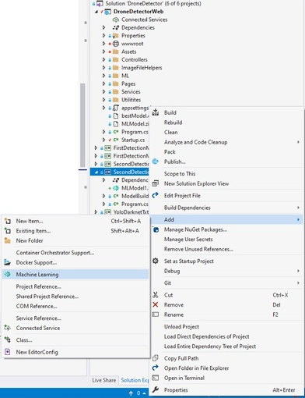

Рисунок 2.8 – Создание нового проекта

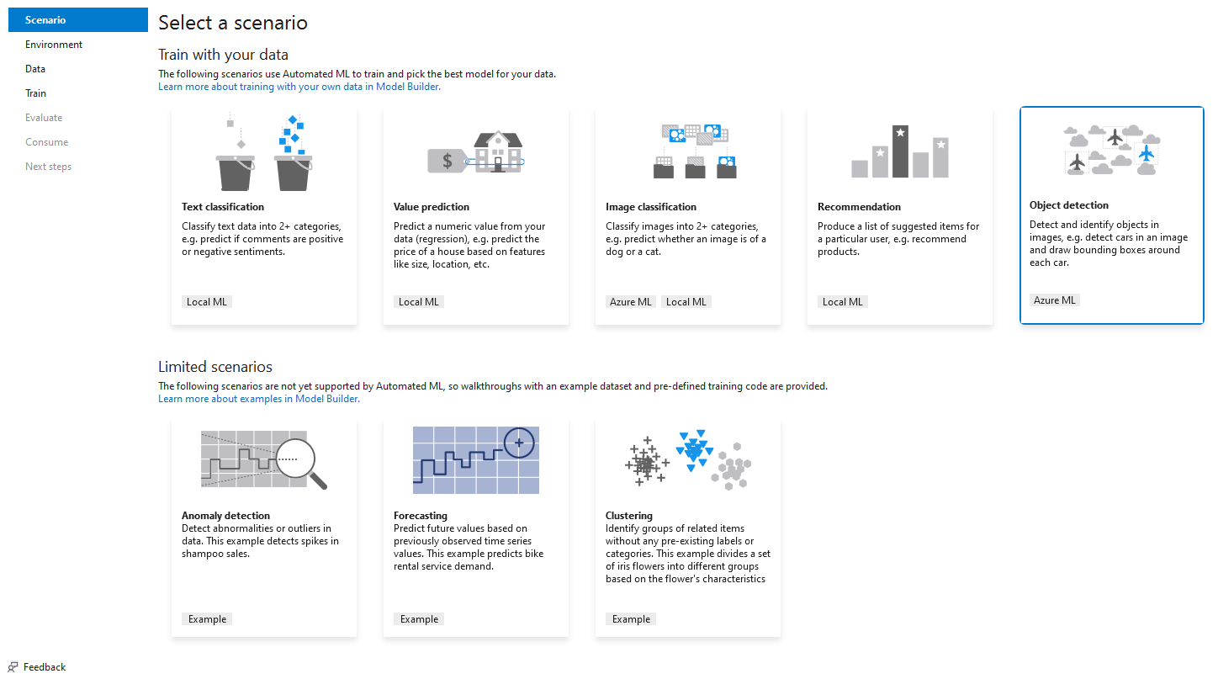Рисунок 2.9 – Выбор сценария

Шаг третий: настройка окружения.

Данный шаг сложнее, чем предыдущие. Дело в том, что фреймворк ML.NET не поддерживает локальный способ тренировки нейронной сети для задачи распознавания объектов. Поддерживается только способ тренировки в Microsoft Azure, облачной платформе компании Microsoft. Это видно на рисунке 2.9: на карточке “Object Detection” внизу есть только метка “Azure ML” и нет метки “Local ML”, как в других сценариях.

Чтобы настроить тренировку в Azure ML, нужно сначала создать так называемый эксперимент. Эксперимент – это сущность платформы Azure, которая используется для хранения информации о процессе тренировки модели нейронной сети. Как видно на рисунке 2.10, к такой информации относится подписка (“Subscription”), связанное с подпиской виртуальное рабочее пространство (“Workspace”) и связанные с рабочим пространством платные вычислительные ресурсы (“Compute”).

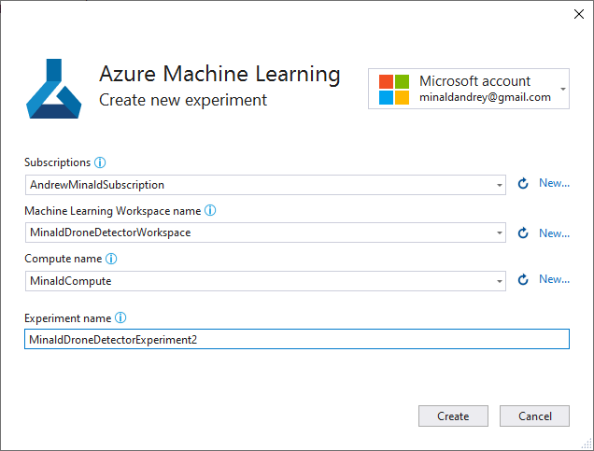Рисунок 2.10 – Создание эксперимента

После нажатия кнопки «Create» через какое-то время эксперимент создастся и можно будет приступить к следующему шагу (рис 2.11).

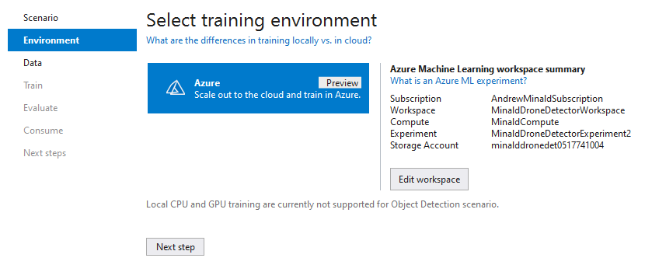Рисунок 2.11 – Настройка окружения

Шаг четвёртый: добавление данных.

На этом шаге понадобятся размеченный датасет, полученный в разделах 2 и 3 текущей главы. В поле «Input» нужно ввести путь к файлу vottMainObject-export.json, который содержит информацию о всех изображениях в датасете и их разметке.

После обработки этого файла в окно «Data Preview» подгрузятся все размеченные изображения (рис. 2.12), чтобы можно было проверить, что всё обработано корректно.

Шаг пятый: тренировка модели.

После того как всё настроено и загружено, можно начинать процесс тренировки модели (рис 2.13).

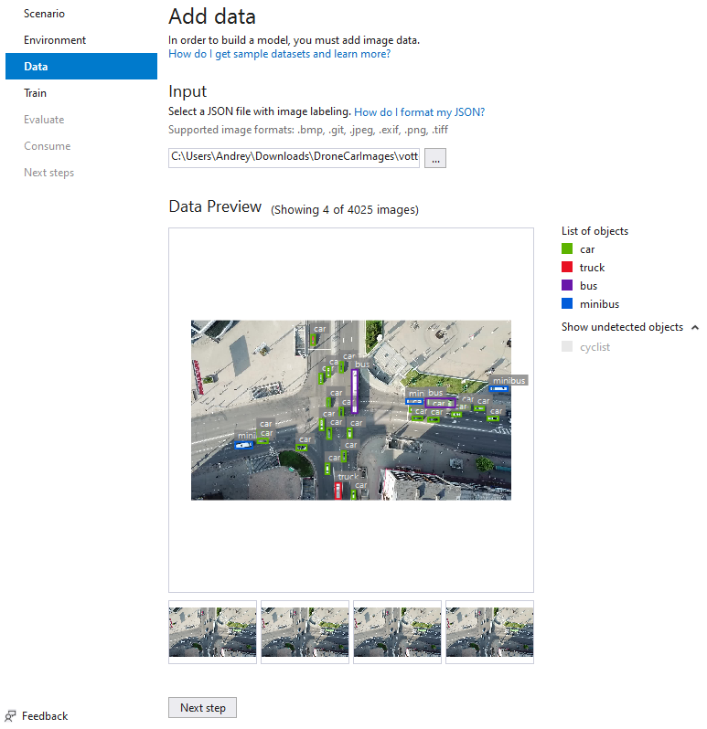Рисунок 2.12 – Добавление данных

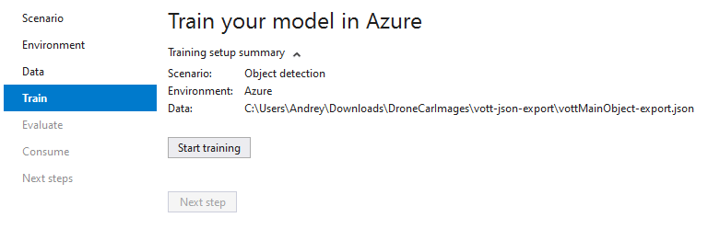Рисунок 2.13 – Тренировка модели

Тренировка модели заключается в переборе различных архитекур нейронных сетей и подборе оптимальных значений гиперпараметров для максимизации значения базовой метрики.

Архитектуры нейронных сетей будут подробно рассмотрены в разделе 6 текущей главы, так что не будем на них сейчас останавливаться.

Гиперпараметр – это параметр, значение которого используется для управления процессом обучения. Оптимизируемых гиперпараметров огромное множество. Приведу основные из них:

1. Скорость обучения (Learning Rate) – определяет как быстро нейронная сеть обновляет её параметры. Маленькая скорость обучения замедляет процесс обучения, но сходится стабильнее. Большая скорость обучения ускоряет процесс обучения, но может не сойтись.
2. Моментум – помогает определить направление следующего шага, используя знания с предыдущих шагов.
3. Количество эпох – определяет сколько раз датасет будет полностью использован во время обучения.
4. Размер партии (Batch size) – определяет количество партий, передаваемых в сеть, после которых происходит обновление параметров.
5. Функция активации – используется для внедрения нелинейности в модели.
6. Дропаут (Dropout) – используется для избежания переобучения. Дропаут – это метод регуляризации заключаюзийся в случайном удалении нейронов из сети.

Шаг шестой: анализ результатов.

В зависимости от количества тренировочных данных, архитектуры нейронной сети, вычислительных мощностей и других факторов время тренировки может колебаться о получаса до десятков часов.

После тренировки Azure выдаст основные характеристики нейронной сети (рис. 2.14), которая является лучшей по её мнению.

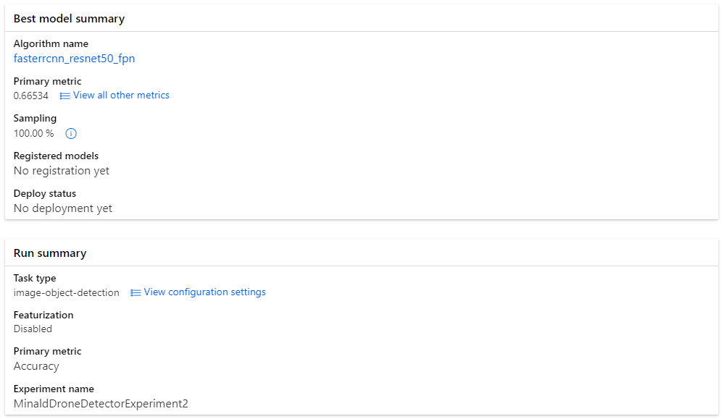Рисунок 2.14 – Результаты тренировки модели

Самыми главными харакеристиками являются следующие:

* Название алгоритма – Faster R-CNN ResNet-50 FPN
* Тип базовой метрики – Точность (Accuracy)
* Значение базовой метрики – 0.66534
  1. **Описание архитектуры нейронной сети**

Выбранным фрейворком ML.NET алгоритмом обучения является Faster R-CNN ResNet-50 FPN. Название алгоритма состоит из 3 частей. Разберём подробнее каждую из них.

Faster R-CNN – это алгоритм решения задачи распознавания объектов. Он был подробно описан в разделе 2 главы 1, а схема работы алгоритма проиллюстрирована на рисунке 1.6, поэтому нет смысла снова останавливаться на этой теме.

Остаточная нейронная сеть (ResNet) – это искусственная нейронная сеть (англ. artificial neural network, ANN), построенная на конструкциях, известных из пирамидных клеток коры головного мозга. Остаточные нейронные сети делают это с помощью пропуска соединений для перехода через некоторые слои. Типичные модели ResNet реализуются с двух- или трехуровневыми пропусками, которые содержат нелинейности (ReLU) и пакетную нормализацию между ними.

ResNet-50 – это архитектура остаточной нейронной сети, у которой 50 слоёв. Отличие остаточной нейронной сети от обычной продемонстрировано на рисунке 2.15.

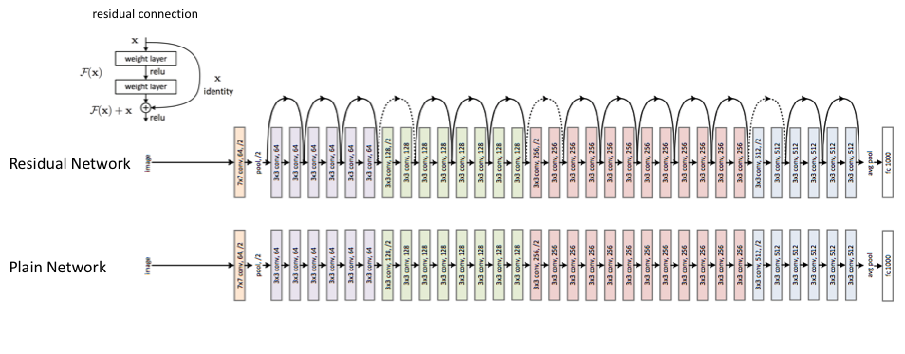Рисунок 2.15 – Архитектура ResNet

Когда более глубокая сеть начинает сворачиваться, возникает проблема: с увеличением глубины сети точность сначала увеличивается, а затем быстро ухудшается. Снижение точности обучения показывает, что не все сети легко оптимизировать. Чтобы преодолеть эту проблему, Microsoft ввела глубокую “остаточную” структуру обучения. Вместо того, чтобы надеяться на то, что каждые несколько stacked layers непосредственно соответствуют желаемому основному представлению, они явно позволяют этим слоям соответствовать “остаточному”. Формулировка F(x) + x может быть реализована с помощью нейронных сетей **с соединениями для быстрого доступа. Соединения быстрого доступа (shortcut connections)** пропускают один или несколько слоев и выполняют сопоставление идентификаторов.

FPN (Feature Pyramid Network) – это архитектура средства извлечения признаков (рис. 2.16), которая принимает в качестве входных данных изображение произвольного размера и выводит карты объектов пропорционального размера сразу на нескольких уровнях полностью сверточным способом. Этот процесс не зависит от архитектур свёрточных нейронных сетей. Поэтому он действует как общее решение для построения пирамид признаков внутри глубоких сверточных сетей.

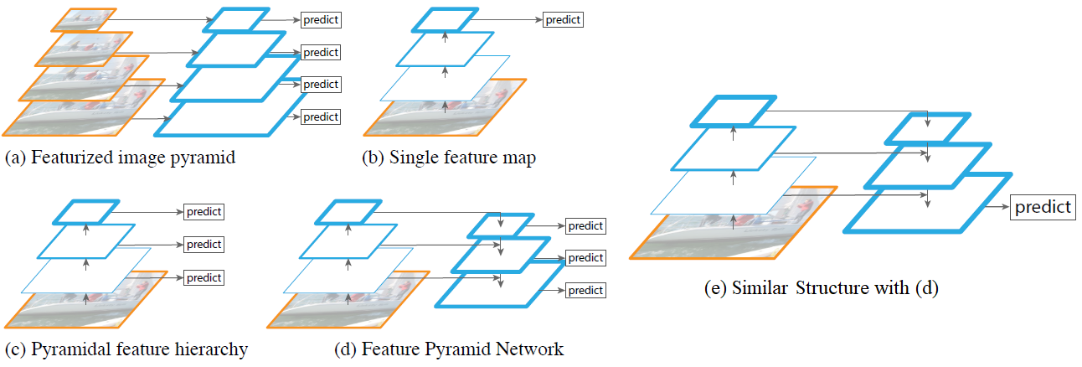Рисунок 2.16 – Архитектуры средств извлечения признаков

Архитектура нейронной сети продемонстрирована на рисунках 2.17 (начало) и 2.18 (окончание). Средняя часть опущена.

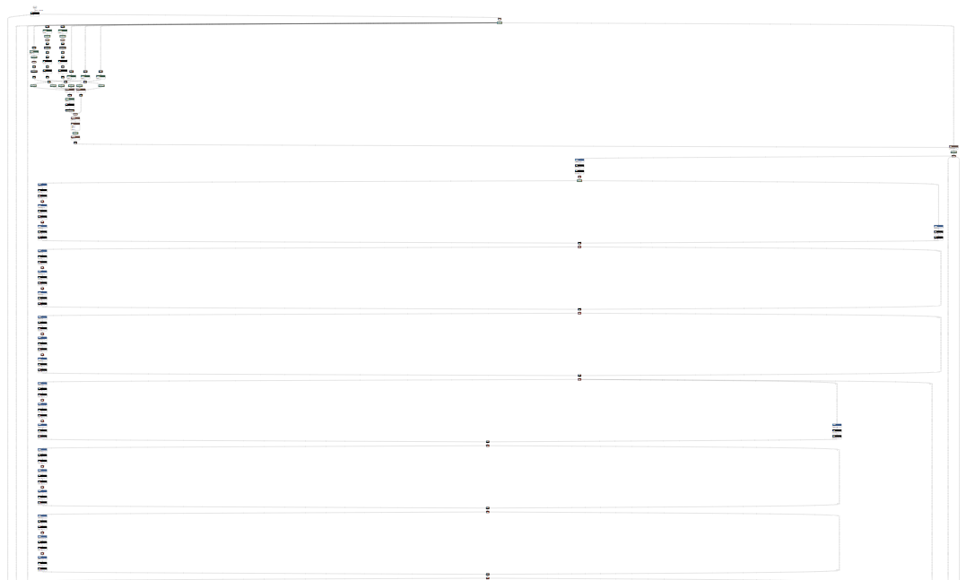Рисунок 2.17 – Архитектура нейронной сети (начало)

Фреймворк ML.NET после того, как натренировал нейронную сеть, сохранил её структуру в файл формата ONNX. ONNX – это распространённый формат хранения информации о моделях нейронных сетей. Этот формат поддерживается программой для визуализации моделей нейронных сетей Netron. С помощью этой программы были получены рисунки 2.17 и 2.18.

На рисунке 2.17 изображены несколько первых слоёв ResNet-50. На рисунке 2.18 изображены последние свёрточные слои сети, по которым можно убедиться насколько сложной получилась архитектура нейронной сети.

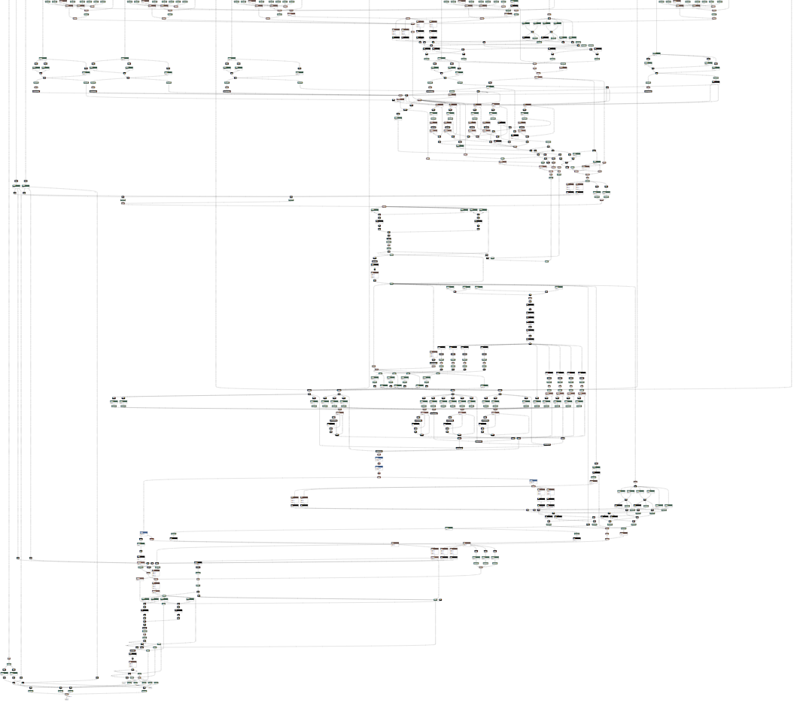Рисунок 2.18 – Архитектура нейронной сети (окончание)

* 1. **Анализ значения базовой метрики**

Базовой метрикой при обучении нашей нейронной сети является mAP. mAP (mean Average Precision) – это популярная метрика измерения точности деекторов объектов таких как Faster R-CNN, YOLO, SSD и других.

Значение метрики mAP равно среднему значению метрики AP по всем предсказаниям. Метрика AP (Average Precision) определяется как площадь под кривой Precision-Recall (рис. 2.19).

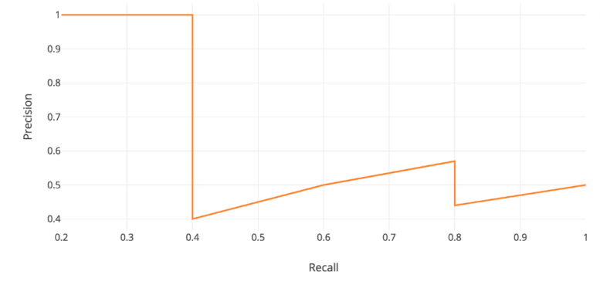Рисунок 2.19 – Кривая Precision-Recall

Precision равен отношению TP к сумме TP и FP, а Recall равен отношению TP к сумме TP и FN, где TP – это True Positive, FP – False Positive а FN – False Negative. Другими словами, Precision измеряет какой процент предсказаний корректен. А Recall измеряет, насколько хорошо находятся все положительные образцы.

Для вычисления Precision и Recall используется метрика, которая называется Intersection over Union (IoU). Можно догадаться из названия, что она считается как отношение площади пересечения областей к площади их объединения (рис. 2.20).

Для задач обнаружения объектов Precision и Recall рассчитывается, используя значение IoU для заданного порогового значения IoU. Например, если порог IoU равен 0.5, а значение IoU для прогноза составляет 0.7, то прогноз классифицируется как истинно положительный (TF). С другой стороны, если IoU равно 0.3, то прогноз классифицируется как ложноположительный (FP).

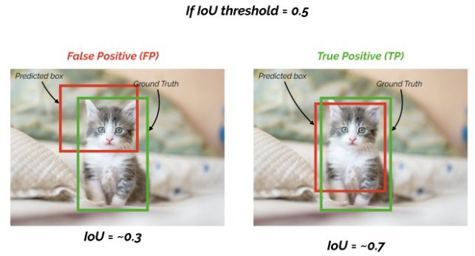Рисунок 2.20 –Метрика Intersection over Union

На рисунке 2.14 видно, что значение базовой метрики равно 0.66534. Довольно сложно интуитивно понять удовлетворительное это значение или нет. Зато можно заметить, что итоговое значение базовой метрики, т.е. mAP, напрямую и очень сильно зависит от значений метрики IoU. А как видно на рисунке 2.20 значение около 0.7 достаточно хорошее. Значит можно предположить, что и значение mAP, равное 0.66534, также является удовлетворительным. И, как покажет на практике глава 3, так оно и есть.

**ГЛАВА 3**

**РАЗРАБОТКА КОНСОЛЬНОГО И ВЕБ-ПРИЛОЖЕНИЙ**

1. **Разработка консольного приложения**

Приложение, которое нужно разработать, – это по сути просто интерфейс взаимодействия пользователя с нейронной сетью. Первой задачей при реализации такого приложения является проверка работоспособности нейронной сети. Для решения этой задачи не обязательно создавать сложное десктопное или веб-приложение. Вполне достаточно создать консольное приложение, которое будет принимать на вход путь к изображению, а на выход давать список всех предсказаний.

К счастью, фреймворк ML.NET позволяет очень просто это сделать. После окончания тренировки код для консольного приложения генерируется автоматически. Всё что нужно сделать – это отформатировать его, сконфигурировать и внести мелкие правки. Код приведён в приложении 2.

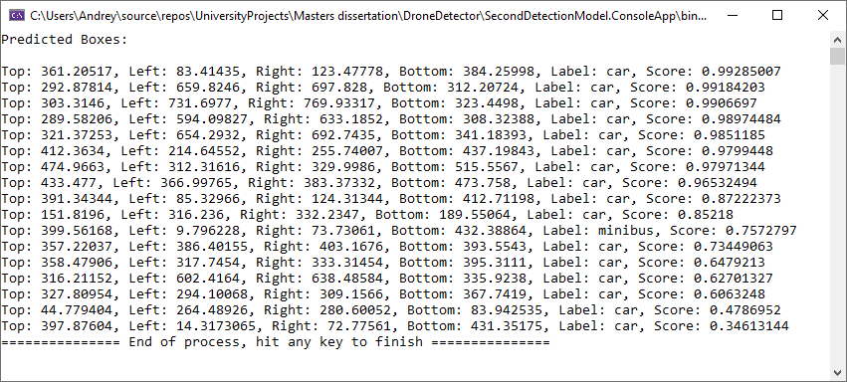Рисунок 3.1 – Результат работы консольного приложения

Как можно увидеть на рисунке 3.1, нейронная сеть работает корректно, распознаётся большое количество объектов. Теперь можно приступать к разработке веб-приложения.

1. **Разработка веб-приложения**

Задача веб-приложения – дать пользователю возможность загрузить свои изображения и прогнать их через обученную нейронную сеть, чтобы получить предсказание о находящихся на этом изображении объектах, а также оценить визуальную интерпретацию этих предсказаний.

Для решения данной задачи прекрасно подойдёт фреймворк ASP.NET Core MVC компании Microsoft. ASP.NET Core MVC – это фреймворк для создания приложений на платформе .NET Core, который реализует шаблон Model – View – Controller.

MVC (Model – View – Controller) – это шаблон проектирования, при котором данные приложения, пользовательский интерфейс и управляющая логика разделены на три отдельных компонента: модель, представление и контроллер – таким образом, что модификация каждого компонента может осуществляться независимо друг от друга. Упрощённая схема архитектуры проекта, использующего шаблон проектирования MVC, представлена на рисунке 3.2.

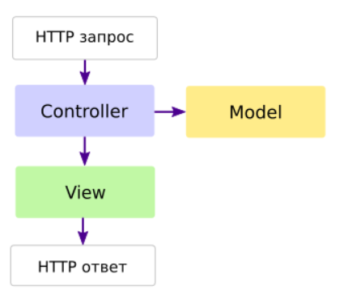

Рисунок 3.2 – Архитектура проекта MVC

Структура веб-приложения представлена на рисунке 3.3. Веб-приложение маленькое: оно имеет только один контроллер (ObjectDetectionController.cs) и одно основное представление (Index.cshtml).

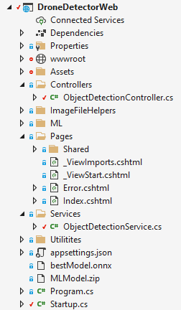

Рисунок 3.3 – Структура веб-приложения

Интерфейс веб-приложения представлен на рисунке 3.4. Основное направление действия пользователя – это загрузить изображение и нажать кнопку «Upload file», чтобы запустить нейронную сеть.

Последовательность действий приложения в таком случае следующая:

1. Пользователь нажимает кнопку «Choose File», а затем выбирает нужное ему изображение.
2. Пользователь нажимает кнопку «Upload file».
3. С фронтенда на бэкенд уходит POST-запрос «IdentifyObjects» с изображением в теле запроса.

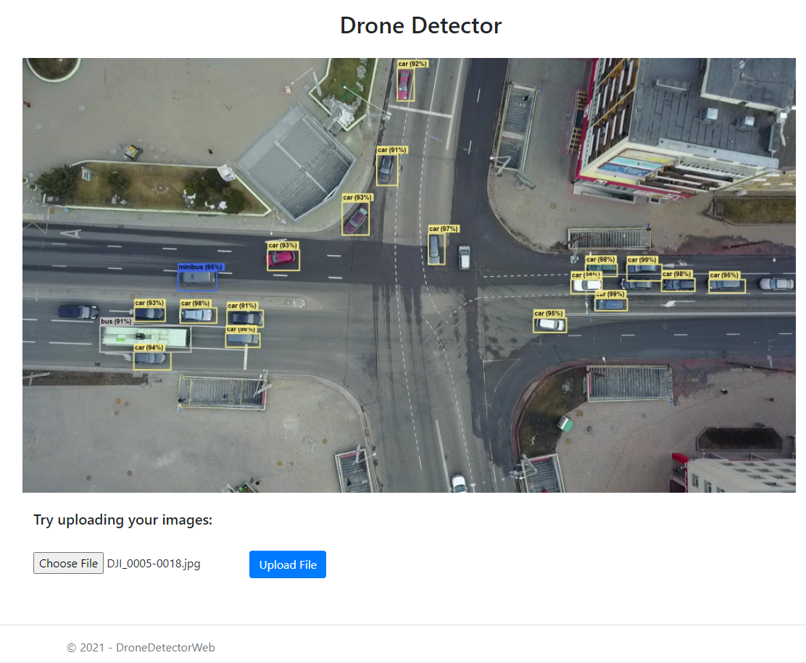

Рисунок 3.4 – Интерфейс веб-приложения

1. На бэкенде этот запрос обрабатывает действие IdentifyObjects контроллера ObjectDetectionController.
2. Метод IdentifyObjects подготавливает данные и передаёт их методу DetectAndPaintImage этого же контроллера.
3. Метод DetectAndPaintImage вызывает метод DetectObjectsUsingModel сервиса ObjectDetectionService, который в свою очередь обращается к автоматически сгенерированному расширением ML.NET Model Builder коду, чтобы получить предсказания нейронной сети.
4. Метод DetectAndPaintImage вызывает метод DrawBoundingBox сервиса ObjectDetectionService, который отрисовывает поверх исходного изображения прямоугольники с предсказаниями.
5. Если всё прошло хорошо, то в ответ на POST-запрос бэкенд отправляет на фронтэнд изображение с предсказаниями.
6. Фронтэнд отрисовывает изображение с предсказаниями.
7. Если пользователь желает, то он может повторить действия 1-9 сколько угодно раз.
8. **Анализ результатов**

Анализ значения базовой метрики был произведён в разделе 6 главы 2. Был сделан вывод, что значение полученное нейронной сетью является хорошим.

После того как веб-приложение было разработано, можно проанализировать не только значение метрики, но и визуально насколько хорошо нейронная сеть справляется с задачей.

Всего в датасете 153 изображения. Эти изображения можно разбить на 10 подгрупп так, что все изображения внутри одной подгруппы не сильно отличаются друг от друга, но значительно отличаются от изображений в других подгруппах. Для демонстрации работы нейронной сети не обязательно показывать все 153 обработанных изображения. Достаточно выбрать по одному – два из каждой подгруппы.

Я выбрал 10 изображений, которые на мой взгляд лучше всего отображают, как работает нейронная сеть. Эти изображения представлены на рисунках 3.5 – 3.14.

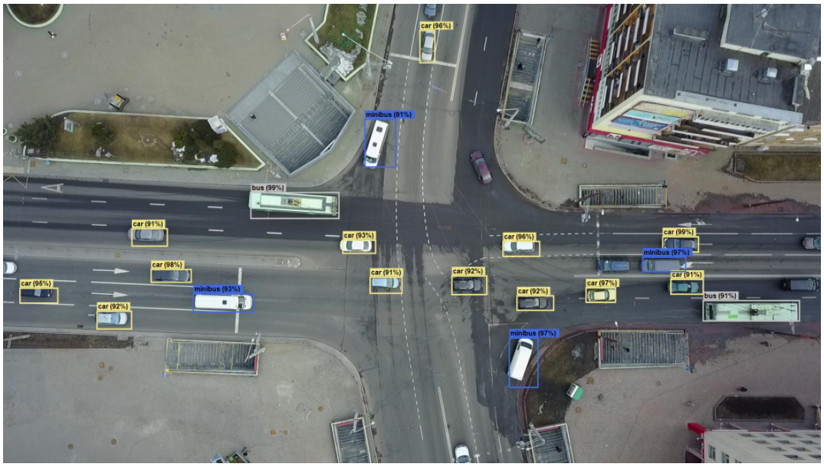Рисунок 3.5 – Обработанное изображение №1

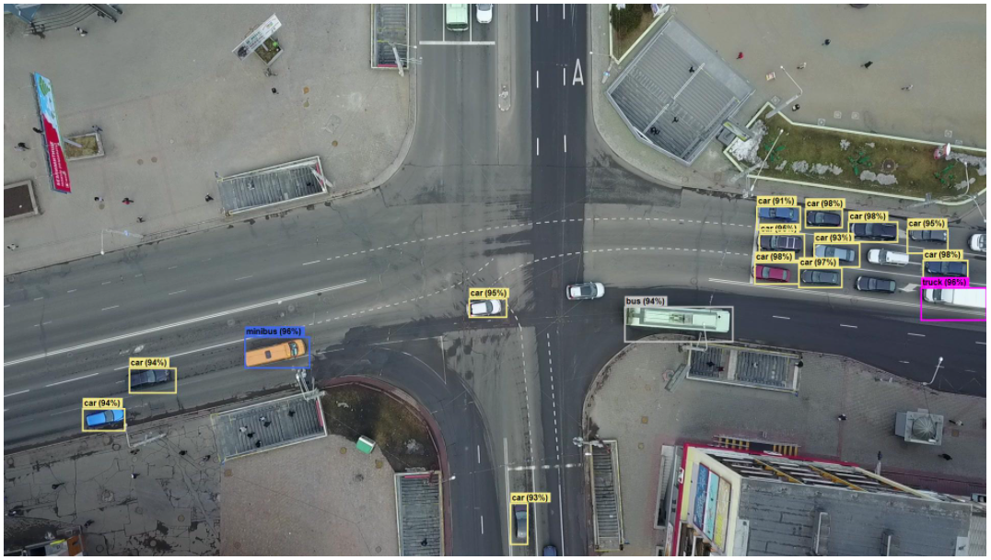Рисунок 3.6 – Обработанное изображение №2

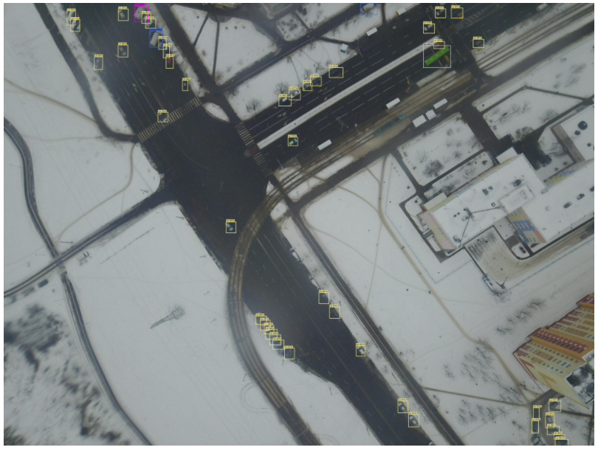Рисунок 3.7 – Обработанное изображение №3

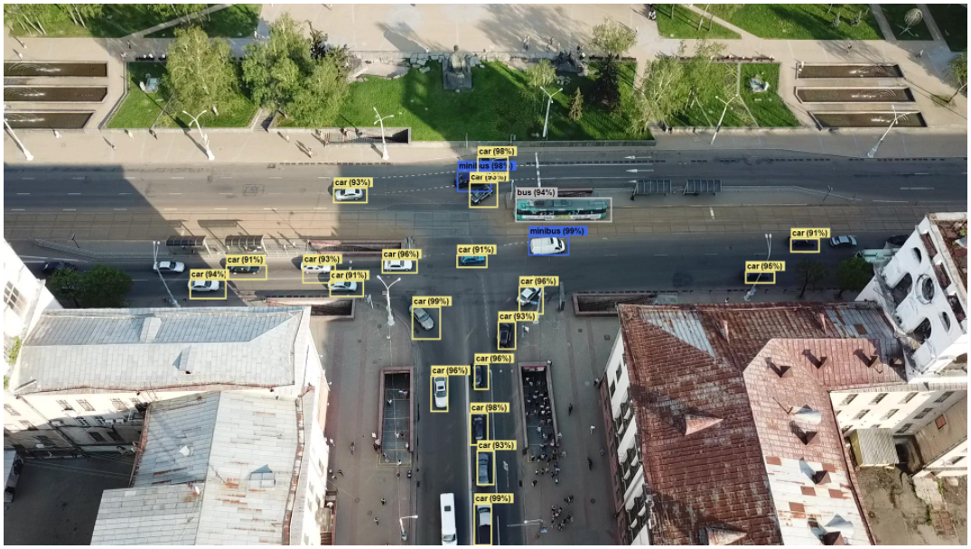Рисунок 3.8 – Обработанное изображение №4

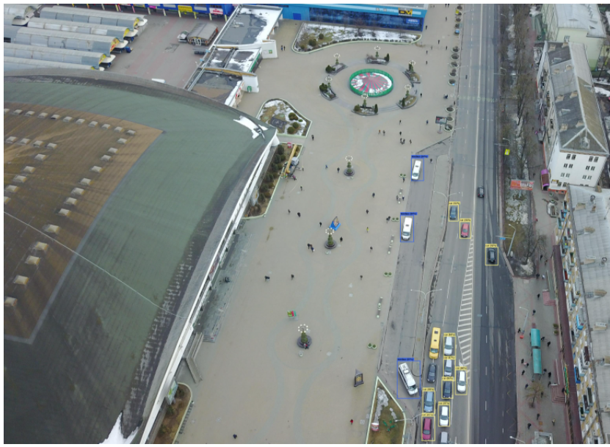Рисунок 3.9 – Обработанное изображение №5

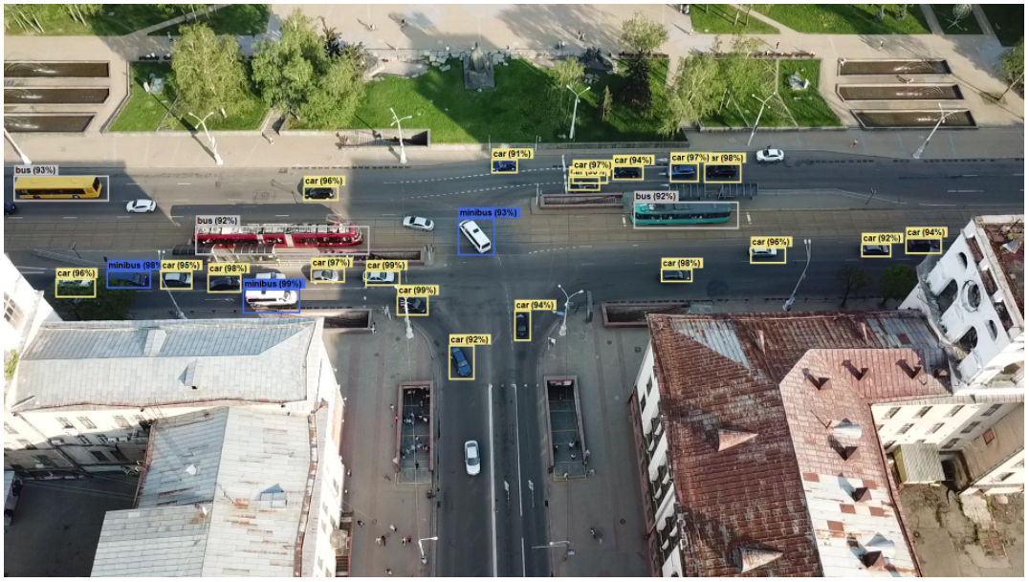Рисунок 3.10 – Обработанное изображение №6

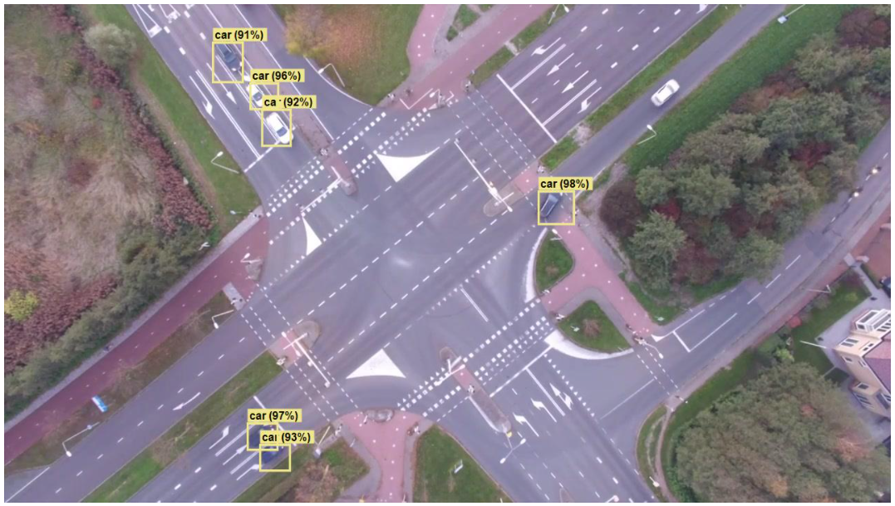Рисунок 3.11 – Обработанное изображение №7

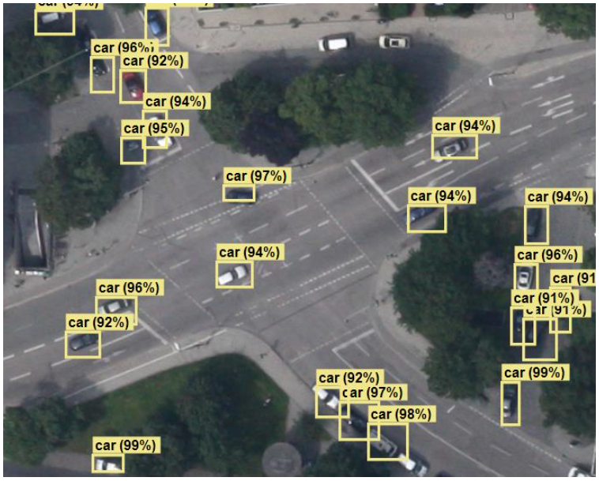

Рисунок 3.12 – Обработанное изображение №8

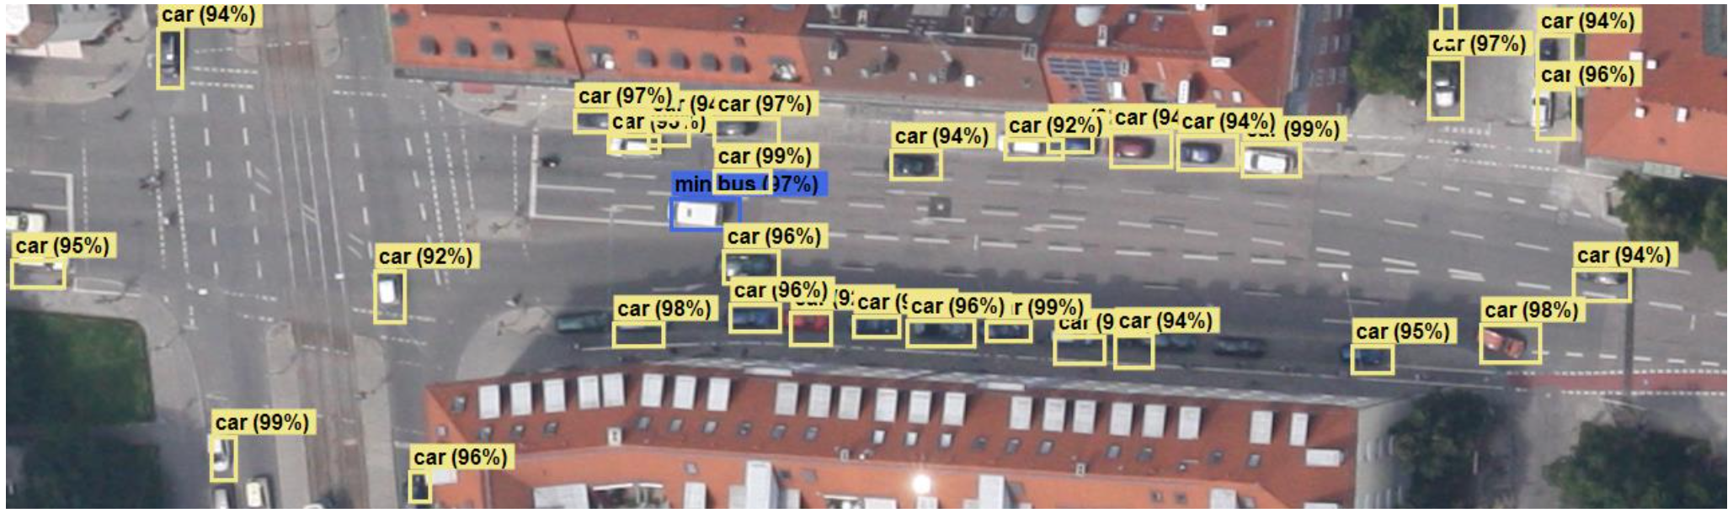Рисунок 3.13 – Обработанное изображение №9

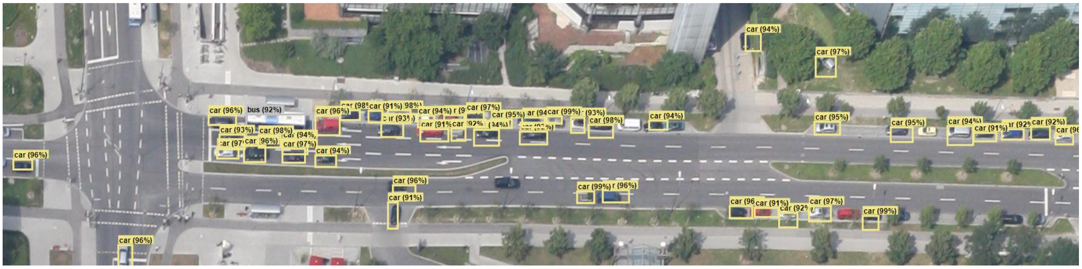Рисунок 3.14 – Обработанное изображение №10

Проанализировав обработанные изображения можно сделать выводы о работе нейронной сети, выделить её приемущества и недостатки.

Приемущества:

* Распознаются почти все транспортные средства (~ 90-95%);
* Ошибка в размерах ограничительной рамки в среднем не превышает 5-10 пикселей;
* Миниавтобусы чётко отделяются от грузовиков (рис. 3.5 - 3.6);
* Распознаются объекты снятые под углом (рис. 3.8 - 3.10).

Недостатки:

* Иногда не распознаются транспортные средства, расположенные на краях изображения (рис. 3.5);
* Иногда не распознаются серые машины на сухом асфальте и тёмные машины на мокром (рис. 3.5).

**ЗАКЛЮЧЕНИЕ**

В процессе решения задачи, сформулированной во введении, были исследованы различные архитектуры свёрточных нейронных сетей такие, как YOLO, SSD, R-CNN, Fast R-CNN, Faster R-CNN, Mask R-CNN. На примере ResNet-50 были изучены остаточные нейронные сети и средства извлечения признаков такие, как Feature Pyramid Network.

Во второй главе была разработана модель нейронной сети, способная распознавать некоторые типы транспортных средств на изображениях земной поверхности снятых с дрона.

В третьей главе было реализовано веб-приложение, которое позволяет визулизировать предсказания разработанной нейронной сети. В конце третьей главы был проведён анализ результатов работы нейронной сети. Можно сделать следующие выводы:

1. Нейронная сеть успешно справилась с поставленной задачей, так как по основным метрикам показан хороший результат: распознаётся 90-95% транспортных средств, погрешность ограничительных рамок не превышает 5-10 пикселей.
2. Нейронная сеть может ошибится в граничных условиях: если объект не полностью попадает на изображение или похож по цвету на фон.
3. Нейронная сеть распознаёт объекты снятые под небольшим углом, хотя это и не требовалось по условию задачи.

**СПИСОК ИСПОЛЬЗОВАННОЙ ЛИТЕРАТУРЫ**

**ПРИЛОЖЕНИЕ 1**

**Листинг основных классов программы YoloDarknetTxtToVottJsonConverter**

**Класс Program**

**Класс Converter**

**ПРИЛОЖЕНИЕ 2**

**Листинг консольного приложения**

**Класс Program**

**Класс ModelBuilder**